Trường ĐH Công Nghệ Sài gòn

**KHOA CÔNG NGHỆ THÔNG TIN**

---oOo---

THỰC TẬP TỐT NGHIỆP

*Đề tài:*

XÂY DỰNG ỨNG DỤNG   
QUẢN LÝ NHÂN SỰ VÀ TIỀN LƯƠNG

TPHCM – Năm 2025

Trường ĐH Công Nghệ Sài gòn

**KHOA CÔNG NGHỆ THÔNG TIN**

---oOo---

THỰC TẬP TỐT NGHIỆP

*Đề tài:*

XÂY DỰNG ỨNG DỤNG

QUẢN LÝ NHÂN SỰ VÀ TIỀN LƯƠNG

Người hướng dẫn: TS. Lương An Vinh

Sinh viên thực hiện:

1. Nguyễn Văn Huy – DH52107926 – D21-TH05

2. Mai Hoàng An – DH52112809 – D21_TH12

3. Phạm Ngọc Khoa – DH52002723 – D20_TH04

4. Võ Trọng Nghĩa – DH52112805 – D21_TH12

5. Võ Văn Phát – DH52111482 – D21_TH09

6. Nguyễn Việt Phương – DH52111579 – D21_TH09

7. Nguyễn Văn Hoàng – DH52110962 – D21_TH07

8. Huỳnh Chí Duy – DH51903343 – D19TH09

TPHCM – Năm 2025

Mục lục

Chương 1. Giới thiệu 7

1.1 Mục tiêu 7

1.2 Những thách thức cần giải quyết 7

1.3 Phạm vi thực hiện 8

1.4 Kết quả cần đạt 9

Chương 2. Phương pháp thực hiện 11

2.1 Các hệ thống tương tự 11

2.1.1 SAP SuccessFactors 11

2.1.2 Workday HCM 12

2.1.3 Bamboo HR 12

2.1.4 Zoho People 13

2.2 Bảng so sánh các hệ thống 14

2.3 Công nghệ sử dụng 19

2.3.1 Spring Boot 19

2.3.2 MySQL 20

2.3.3 HTML/CSS/JavaScript 20

2.4 Giải pháp đề xuất. 20

2.4.1 Kiến trúc tổng thể 20

2.4.2 Giải pháp công nghệ 24

2.5 Đánh giá rủi ro và phương án dự phòng. 25

2.5.1 Rủi Ro về Kỹ Thuật 25

2.5.2 Rủi Ro về Quản Lý Dự Án 26

2.5.3 Rủi Ro về Tài Chính 27

2.5.4 Rủi Ro về Nhân Sự 27

2.5.5 Rủi Ro về Pháp Lý và Quy Định 28

2.5.6 Rủi Ro về Thị Trường và Khách Hàng 28

2.6 Phân tích yêu cầu 29

2.6.1 Các quy trình, nghiệp vụ 29

2.6.2 Sơ đồ chức năng 34

2.6.3 Sơ đồ Use Case tổng quát 34

Chương 3. Thiết kế 37

3.1 Mô hình dữ liệu 37

3.1.1 Phân tích dữ liệu ở mức ý niệm. 37

3.1.2 Thiết kế dữ liệu 45

3.1 Mô hình xử lý 51

3.1.1 Use case chi tiết. 51

Chương 4. Giao Diện 79

Chương 5. Thiết Kế API 87

5.1 Kiến trúc API 87

5.2 Các API đã thiết kế. 88

5.2.1 .Các API cho chức năng quản lí hồ sơ nhân sự. 88

5.2.2 Các API cho chức năng quản lí chấm công. 89

5.2.3 Các API của Quản lí hợp đồng. 90

5.2.4 Các API cho chức năng quản lí lương. 90

5.3 Tích hợp frontend. 92

5.3.1 Giao diện input 92

5.3.2 Giao diện Output 95

5.4 Kịch Bản Thử Nghiệm 97

5.4.1 Chức Năng Quản Lý Nhân Viên 97

5.4.2 Chức Năng Quản Lý Lương 99

Mục lục các hình vẽ

Hình 1. Quy trình tổng quát 29

Hình 2. Quy trình tuyển dụng 30

Hình 3. Quy trình quản lý nhân viên 31

Hình 4. Quy trình chấm công 31

Hình 5. Quy trình tính lương và phụ cấp 32

Hình 6. Quy trình đánh giá hiệu suất 33

Hình 7. Quy trình đào tạo nhân viên 33

Hình 8. Sơ đồ chức năng 34

Hình 9. Sơ đồ Use Case tổng quát 34

Hình 10. Sơ đồ ERD 37

Hình 11. Use case Quản Lý Hồ Sơ Nhân Sự 49

Hình 12. Use case Quản Lý Tuyển Dụng 52

Hình 13. Use case Quản Lý Chấm Công 54

Hình 14. Use case Quản Lý Đào Tạo Và Phát Triển 56

Hình 15. Use case Quản Lý Tính Lương Và Phúc Lợi 59

Hình 16. Use case Quản Lý Đánh Giá Hiệu Suất 62

# Giới thiệu

## Mục tiêu

Luận văn nhằm xây dựng một website tìm kiếm việc làm toàn diện, hỗ trợ người dùng (ứng viên và nhà tuyển dụng) kết nối hiệu quả trên nền tảng trực tuyến. Cụ thể, mục tiêu bao gồm:

* Phát triển hệ thống tìm kiếm thông minh với các tiêu chí lọc đa dạng (ngành nghề, mức lương, địa điểm, kinh nghiệm).
* Tích hợp tính năng quản lý hồ sơ cá nhân, đăng tin tuyển dụng và ứng tuyển trực tuyến.
* Đảm bảo giao diện thân thiện, bảo mật dữ liệu và khả năng mở rộng cho người dùng Việt Nam.

## Những thách thức cần giải quyết

Quá trình thực hiện gặp một số thách thức chính:

* Xử lý khối lượng dữ liệu lớn từ hồ sơ ứng viên và tin tuyển dụng, đòi hỏi tối ưu hóa cơ sở dữ liệu và thuật toán tìm kiếm.
* Đảm bảo tính bảo mật thông tin cá nhân theo quy định pháp luật (Luật An toàn thông tin mạng).
* Tích hợp các công nghệ hiện đại (frontend React, backend Laravel, database MySQL) trong khi duy trì hiệu suất và trải nghiệm người dùng trên nền tảng Web.
* Cạnh tranh với các nền tảng việc làm hiện có, yêu cầu phân tích nhu cầu người dùng thực tế tại thị trường Việt Nam.

## Phạm vi thực hiện

Nội dung luận văn tập trung vào các giai đoạn:

* Phân tích yêu cầu hệ thống, thiết kế cơ sở dữ liệu và kiến trúc website.
* Phát triển các module chính: đăng ký/đăng nhập, tìm kiếm việc làm, quản lý hồ sơ, đăng tin tuyển dụng, hệ thống thông báo và đánh giá.
* Kiểm thử chức năng, hiệu suất và bảo mật.

Phạm vi thực hiện giới hạn ở:

* Website trực tuyến sử dụng công nghệ web đầy đủ (full-stack).
* Tập trung vào thị trường việc làm Việt Nam, hỗ trợ tiếng Việt và tích hợp một số tính năng cơ bản như tìm kiếm theo từ khóa, lọc nâng cao.
* Không triển khai thanh toán trực tuyến hoặc tích hợp AI nâng cao (như gợi ý việc làm tự động).

## Kết quả cần đạt

Đề tài hướng đến việc hoàn thiện một website tìm kiếm việc làm đáp ứng đầy đủ các yêu cầu về nghiệp vụ, bảo mật, hiệu suất và tính thân thiện với người dùng.

|  |  |  |
| --- | --- | --- |
| **STT** | **Kết quả mong đợi** | **Mục tiêu và đánh giá** |
| 1 | |  | | --- | |  |  |  | | --- | | Website hoạt động ổn định | | - Truy cập công khai (URL rõ ràng).  - Tất cả chức năng chính (đăng ký, đăng nhập, tìm kiếm, đăng tin, ứng tuyển, quản lý hồ sơ) hoạt động đúng. |
| 2 | Hiệu quả kiểm thử hệ thống | - Kiểm thử đơn vị (unit test).  - Kiểm thử tích hợp.  - Kiểm thử hiệu suất và bảo mật. |
| 3 | Hiệu suất trang web | Thời gian tải, tải đồng thời, và hiệu năng trang web. |
| 4 | Bảo mật | Đảm bảo an toàn và bảo mật cho thông tin cá nhân và doanh nghiệp. |

# Phương pháp thực hiện

## Các hệ thống tương tự

### TopCV:

Link website: https://www.topcv.vn/

* **Ưu điểm**
  + *Nền tảng hồ sơ và tuyển dụng chuyên nghiệp:*

*+ TopCV cung cấp các mẫu hồ sơ (CV) chuyên nghiệp, giúp ứng viên dễ dàng tạo một bộ hồ sơ ấn tượng chỉ trong vài phút.*

*+ Ví dụ: Ứng viên có thể sử dụng các tính năng như gợi ý từ khóa, đánh giá độ hoàn thiện CV và tạo CV PDF miễn phí để nâng cao chất lượng hồ sơ.*

* + *Hỗ trợ AI và kết nối thông minh:*

+ Hệ thống tích hợp trí tuệ nhân tạo (AI) để gợi ý việc làm phù hợp với hồ sơ của ứng viên và gợi ý ứng viên tiềm năng cho nhà tuyển dụng, giúp tăng hiệu quả kết nối.

* + *Giao diện thân thiện và dễ sử dụng:*

+ Giao diện được thiết kế trực quan, rõ ràng, giúp cả ứng viên và nhà tuyển dụng dễ dàng thao tác, từ đăng ký tài khoản, tạo CV đến đăng tin tuyển dụng và quản lý hồ sơ.

* + *Phù hợp với đa dạng đối tượng người dùng:*

+ TopCV phù hợp cho mọi cấp độ ứng viên, từ sinh viên mới ra trường đến các chuyên gia có kinh nghiệm. Đối với doanh nghiệp, nền tảng này đáp ứng tốt nhu cầu tuyển dụng của cả công ty vừa và nhỏ lẫn các tập đoàn lớn.

* **Nhược điểm**
  + *Tính năng bị giới hạn ở các gói miễn phí:*

+ Nhiều tính năng hữu ích như xem lượt nhà tuyển dụng quan tâm, sử dụng các mẫu CV cao cấp, hoặc ứng tuyển không giới hạn đều yêu cầu người dùng nâng cấp lên gói trả phí (TopCV Profile).

* + *Tính cạnh tranh cao:*

+ Với số lượng người dùng đông đảo, ứng viên sử dụng gói miễn phí có thể khó nổi bật giữa hàng ngàn hồ sơ gửi đến nhà tuyển dụng, trừ khi họ có một hồ sơ thực sự ấn tượng hoặc sử dụng các tính năng trả phí để được ưu tiên hiển thị.

### Career Link:

Link website: https://www.careerlink.vn/

* **Ưu điểm**
  + *Quy mô cơ sở dữ liệu ứng viên và việc làm lớn:*

+ CareerLink là một trong những trang tuyển dụng lâu đời và có lượng người dùng đông đảo tại Việt Nam, đặc biệt mạnh ở khu vực phía Nam.

+ Ví dụ: Nhà tuyển dụng có thể tiếp cận một kho hồ sơ khổng lồ, từ các vị trí phổ thông đến chuyên gia cao cấp, giúp tăng cơ hội tìm được ứng viên phù hợp.

* + *Công cụ tìm kiếm và lọc hồ sơ mạnh mẽ:*

+ Hệ thống cung cấp cho nhà tuyển dụng các bộ lọc (filter) chi tiết và linh hoạt theo ngành nghề, kinh nghiệm, địa điểm, mức lương,... giúp việc sàng lọc hồ sơ ứng viên trở nên nhanh chóng và hiệu quả.

* + *Đa dạng ngành nghề và vị trí tuyển dụng:*

+ CareerLink phủ sóng rộng rãi trên nhiều lĩnh vực ngành nghề khác nhau, từ Kinh doanh, CNTT, Kế toán đến Sản xuất, Dịch vụ, đáp ứng nhu cầu của hầu hết các nhóm ngành tại Việt Nam.

* + *Dịch vụ hỗ trợ nhà tuyển dụng chuyên nghiệp:*

+ CareerLink thường được đánh giá cao về dịch vụ chăm sóc và hỗ trợ tư vấn cho nhà tuyển dụng, giúp họ tối ưu hóa quy trình tuyển dụng.

* **Nhược điểm**
  + *Giao diện người dùng chưa thực sự hiện đại:*

+ So với một số đối thủ mới hơn, giao diện của CareerLink có thể được đánh giá là ít trực quan và thân thiện hơn, đôi khi gây khó khăn cho người dùng mới trong thao tác.

* + *Tính năng dành cho ứng viên còn hạn chế:*

+ Các công cụ hỗ trợ ứng viên như tạo CV, đánh giá hồ sơ, hay gợi ý việc làm thông minh có thể không được phát triển mạnh và nổi bật như một số nền tảng khác.

* + *Sự cạnh tranh cao cho các vị trí "hot":*

+ Với số lượng ứng viên đông đảo, việc một hồ sơ của ứng viên có thể bị "chìm" trong biển hồ sơ là điều dễ xảy ra, đòi hỏi ứng viên phải có một hồ sơ thực sự nổi bật để thu hút sự chú ý của nhà tuyển dụng.

## Tổng kết tham khảo

Dựa trên phân tích, một website tìm kiếm việc làm thành công cần đóng vai trò là cầu nối hiệu quả giữa ứng viên và nhà tuyển dụng. Các chức năng được thiết kế phải phục vụ đồng thời cho cả hai đối tượng này:

* **Chức Năng Dành Cho Ứng Viên**
* *Tạo và Quản lý Hồ Sơ Cá Nhân (CV Online):* Cho phép ứng viên tạo, lưu trữ và cập nhật nhiều phiên bản CV trực tuyến với các mẫu mã chuyên nghiệp, dễ tùy chỉnh.
* *Tìm kiếm và Lọc Công Việc Thông Minh:* Công cụ tìm kiếm mạnh mẽ với bộ lọc chi tiết theo ngành nghề, địa điểm, mức lương, kinh nghiệm, cấp bậc, loại hình công ty.
* *Ứng Tuyển Linh Hoạt và Theo Dõi Đơn:* Cho phép ứng viên ứng tuyển nhanh chỉ bằng 1-2 click, sử dụng CV có sẵn trên hệ thống hoặc tải file lên.
* *Cảnh Báo Việc Làm (Job Alert):* Ứng viên có thể thiết lập để nhận thông báo tự động ngay khi có công việc mới phù hợp với tiêu chí của họ.
* **Chức Năng Dành Cho Nhà Tuyển Dụng**
* *Đăng Tin và Quản Lý Tin Tuyển Dụng:* Cung cấp một biểu mẫu chuẩn, dễ sử dụng để nhà tuyển dụng đăng tin với đầy đủ thông tin (mô tả, yêu cầu, quyền lợi, mức lương).
* *Tìm Kiếm và Lọc Hồ Sơ Ứng Viên:* Đây là chức năng CỐT LÕI đối với nhà tuyển dụng. Hệ thống phải cung cấp một cơ sở dữ liệu hồ sơ khổng lồ và công cụ lọc (filter) mạnh mẽ theo từ khóa, kỹ năng, kinh nghiệm, địa điểm, mức lương kỳ vọng...
* *Quản Lý Quy Trình Tuyển Dụng:* Cho phép nhà tuyển dụng quản lý toàn bộ quy trình từ A-Z: tiếp nhận hồ sơ, sàng lọc, chuyển trạng thái, mời phỏng vấn, ghi chú, đến khi ra quyết định cuối cùng.
* **Các Chức Năng Hệ Thống & Phi Chức Năng Quan Trọng**
* *Hiệu suất (Performance):* Website phải có tốc độ tải trang nhanh (dưới 3 giây), đặc biệt là trang kết quả tìm kiếm và trang chi tiết tin tuyển dụng. Hệ thống phải chịu tải tốt khi có lượng truy cập lớn.
* Bảo mật (Security): Bắt buộc phải bảo vệ dữ liệu cá nhân của ứng viên và thông tin nội bộ của nhà tuyển dụng. Cần có cơ chế phân quyền rõ ràng (ứng viên chỉ chỉnh sửa được hồ sơ của mình, NTD chỉ xem được hồ sơ ứng viên cho tin của mình).
* Dễ sử dụng (Usability): Giao diện phải trực quan, thân thiện cho cả ứng viên ít kinh nghiệm và nhà tuyển dụng bận rộn. Quy trình đăng ký, đăng tin, ứng tuyển phải được tối giản hóa tối đa. Hệ thống cần có tài liệu hướng dẫn và hỗ trợ khách hàng nhanh chóng.
* Tính *bảo trì (Maintainability):* Mã nguồn và cơ sở hạ tầng phải được thiết kế để dễ dàng cập nhật tính năng mới, sửa lỗi và mở rộng quy mô mà không làm gián đoạn dịch vụ cho người dùng.

## Công nghệ sử dụng

### Spring Boot

Spring Boot là framework được sử dụng trong hệ thống để xây dựng RESTful API phục vụ xử lý nghiệp vụ như: quản lý nhân sự, quản lý hợp đồng, tính lương...

* **Ưu điểm nổi bật:**

Cấu hình tự động, đơn giản hóa quy trình phát triển ứng dụng.

Tích hợp tốt với Spring Security, Spring Data JPA.

Hỗ trợ embedded server như Tomcat, dễ triển khai hệ thống.

Quản lý phụ thuộc hiệu quả bằng Maven/Gradle.

Có Spring Boot Actuator hỗ trợ monitoring hệ thống.

* **Kiến thức cần thiết:**

Java Core: hướng đối tượng, xử lý ngoại lệ, bộ nhớ.

Spring Framework: IOC, DI, MVC.

Spring Security: xác thực, phân quyền người dùng.

### MySQL

MySQL là hệ quản trị cơ sở dữ liệu được sử dụng để lưu trữ toàn bộ thông tin nhân viên, phòng ban, bảng lương, tài khoản đăng nhập...

* **Tính năng nổi bật:**

ACID đảm bảo tính toàn vẹn dữ liệu.

Hỗ trợ foreign key liên kết các bảng.

Hệ thống backup, phục hồi dễ dàng.

Tối ưu hiệu suất với indexing, query plan.

### HTML/CSS/JavaScript

Frontend hệ thống được xây dựng với HTML/CSS để định dạng giao diện và JavaScript để xử lý hành vi người dùng.

* **Ứng dụng cụ thể:**

Giao diện quản lý nhân viên (thêm/sửa/xóa).

Giao diện tính lương theo ngày công, thưởng, phụ cấp.

Tương tác API bằng Fetch API/AJAX.

## Giải pháp đề xuất.

### Kiến trúc tổng thể

#### Quản lý hồ sơ nhân sự.

Chức năng: Quản lý toàn bộ thông tin cá nhân và hồ sơ làm việc của nhân viên.

**Các thành phần:**

* Quản lý hồ sơ nhân sự:
* Quản lý các thông tin cá nhân: họ tên, ngày sinh, địa chỉ, số điện thoại, email.
* Quản lý tình trạng hôn nhân, người phụ thuộc.
* Quản lý hồ sơ học vấn, kỹ năng chuyên môn.
* Quản lý thông tin liên hệ khẩn cấp.
* Quản lý hợp đồng lao động:
* Tạo mới, cập nhật, gia hạn hoặc chấm dứt hợp đồng.
* Quản lý hợp đồng thử việc, hợp đồng thời vụ và hợp đồng chính thức.
* Hỗ trợ lưu trữ hợp đồng dưới dạng file PDF.
* Quản lý thông tin cá nhân:
* Quản lý hồ sơ nhân viên từ khi tuyển dụng đến khi nghỉ việc.
* Cập nhật thông tin cá nhân và quá trình công tác.
* Quá trình công tác:
* Theo dõi quá trình làm việc, chuyển đổi vị trí, thăng tiến.
* Theo dõi quá trình làm việc, chuyển đổi vị trí, thăng tiến.

#### Quản lý chấm công

Chức năng: Theo dõi thời gian làm việc và tạo báo cáo chấm công.

**Các thành phần:**

* Quản lý lịch làm việc:
* Tạo và quản lý ca làm việc (ca ngày, ca đêm, ca hỗn hợp).
* Phân ca làm việc theo phòng ban và nhân viên.
* Chấm công tự động:
* Sử dụng thiết bị chấm công vân tay hoặc QR code.
* Đồng bộ dữ liệu chấm công từ thiết bị vào hệ thống qua API.
* Tích hợp hệ thống nhận diện khuôn mặt để tăng độ chính xác.
* Báo cáo chấm công:
* Tạo báo cáo chấm công hàng ngày, hàng tuần, hàng tháng.
* Tự động gửi báo cáo cho quản lý qua email.
* Xuất báo cáo dưới định dạng PDF hoặc Excel.

#### Quản lý tuyển dụng

Chức năng: Quản lý quá trình tuyển dụng từ đăng tuyển đến tiếp nhận ứng viên.

**Các thành phần:**

* Quản lý tin tuyển dụng:
* Đăng tin tuyển dụng lên website và các kênh khác (LinkedIn, Facebook, VietnamWorks).
* Theo dõi lượng hồ sơ ứng viên theo từng vị trí.
* Quản lý hồ sơ ứng viên:
* Thu thập hồ sơ từ nhiều nguồn, tự động lưu vào hệ thống.
* Lưu trữ các file đính kèm (CV, thư xin việc).
* Lọc hồ sơ:
* Tự động lọc hồ sơ dựa trên tiêu chí như kinh nghiệm, kỹ năng và học vấn.
* Sử dụng AI/ML để phân tích hồ sơ và đưa ra gợi ý về độ phù hợp.

#### Tính lương và phúc lợi

Chức năng: Tính toán lương và các khoản phúc lợi, bảo hiểm.

**Các thành phần:**

* Quản lý thuế và bảo hiểm:
* Tính toán thuế thu nhập cá nhân, bảo hiểm xã hội và bảo hiểm y tế.
* Cập nhật tỷ lệ bảo hiểm theo quy định của nhà nước.
* Tính lương tự động:
* Lương cơ bản, phụ cấp, thưởng, khấu trừ.
* Tính toán ngày công, giờ làm thêm, giờ nghỉ phép.
* Hệ số lương dựa trên cấp bậc và chức vụ.
* Quản lý phúc lợi:
* Quản lý các khoản trợ cấp (xăng xe, điện thoại, ăn trưa).
* Quản lý chính sách bảo hiểm và phúc lợi khác.
* Bảng lương:
* Tạo bảng lương theo từng tháng.
* Xuất bảng lương dưới định dạng Excel hoặc PDF.

#### Đánh giá hiệu suất

Chức năng: Đánh giá năng lực làm việc của nhân viên.

**Các thành phần:**

* Theo dõi hiệu suất làm việc:
* Thu thập dữ liệu từ báo cáo chấm công, tiến độ công việc.
* Đánh giá dựa trên KPI đã đặt ra.
* Đặt mục tiêu và KPI:
* Thiết lập KPI cụ thể cho từng bộ phận và cá nhân.
* Theo dõi mức độ hoàn thành KPI.
* Quyết định thăng tiến hoặc đào tạo:
* Đưa ra gợi ý về thăng tiến hoặc đào tạo dựa trên kết quả đánh giá.

#### Đào tạo và phát triển

Chức năng: Nâng cao năng lực và đào tạo chuyên môn cho nhân viên.

**Các thành phần:**

* Lập kế hoạch phát triển:
* Xây dựng lộ trình đào tạo cho từng cá nhân.
* Đề xuất các khóa học cần thiết.
* Quản lý khóa đào tạo:
* Đăng ký khóa học nội bộ hoặc bên ngoài.
* Theo dõi quá trình đào tạo và kết quả học tập.
* Đánh giá năng lực sau đào tạo:
* Đánh giá khả năng áp dụng kiến thức vào công việc.
* Tạo báo cáo đánh giá hiệu quả đào tạo.

### Giải pháp công nghệ

#### Frontend

* Công nghệ: ReactJS, VueJS (Web) và Flutter, React Native (Mobile).
* Giao diện người dùng: Thiết kế theo mô hình SPA (Single Page Application).
* Kết nối API qua Axios hoặc Fetch API.
* Hệ thống phân quyền trên giao diện bằng JWT.

#### Backend

* Ngôn ngữ: Java (Spring Boot) hoặc Node.js (Express).
* Kiến trúc: Microservices.
* Giao tiếp: RESTful API hoặc gRPC.
* Bảo mật: OAuth 2.0, JWT.
* Quản lý file: AWS S3, Google Cloud Storage.

#### Database

* SQL: MySQL, PostgreSQL (Dữ liệu cấu trúc).
* NoSQL: MongoDB (Dữ liệu không cấu trúc).
* Công cụ tìm kiếm: Elasticsearch.

#### Triển khai và bảo trì

* Docker và Kubernetes để triển khai dịch vụ.
* CI/CD với Jenkins hoặc GitLab CI.
* Giám sát và logging: Prometheus, Grafana, ELK Stack.
* Lợi ích và giải pháp
  + Tăng hiệu quả quản lý nhân sự: Tiết kiệm thời gian và công sức.
  + Đảm bảo bảo mật: Dữ liệu cá nhân được mã hóa và bảo vệ.
  + Dễ dàng mở rộng: Mô hình Microservices giúp thêm mới tính năng dễ dàng.

## Đánh giá rủi ro và phương án dự phòng.

### Rủi Ro về Kỹ Thuật

* Chi Tiết Rủi Ro:
* Công nghệ lỗi thời: Sử dụng công nghệ không phù hợp hoặc không đáp ứng được yêu cầu phát triển trong tương lai.
* Khó khăn tích hợp: Ứng dụng không tương thích với các hệ thống hiện có (ví dụ: hệ thống kế toán, ERP).
* Lỗi phần mềm: Bug, sự cố kỹ thuật trong quá trình phát triển hoặc sau khi triển khai.
* Bảo mật dữ liệu: Rủi ro về rò rỉ thông tin nhân sự và tiền lương, vi phạm quy định quyền riêng tư GDPR (General Data Protection Regulation) hoặc các quy định bảo mật khác.
* Phương Án Dự Phòng:
* Lựa chọn công nghệ phù hợp: Nghiên cứu kỹ lưỡng và lựa chọn công nghệ hiện đại, có khả năng mở rộng (ví dụ: sử dụng framework như React, Angular cho front-end và Node.js, Django cho back-end).
* Kiểm thử tích hợp sớm: Thực hiện kiểm thử tích hợp liên tục (CI/CD) để đảm bảo ứng dụng hoạt động tốt với các hệ thống hiện có.
* Quy trình kiểm thử nghiêm ngặt: Áp dụng các phương pháp kiểm thử như Unit Testing, Integration Testing, và User Acceptance Testing (UAT) để phát hiện và sửa lỗi sớm.
* Bảo mật dữ liệu: Mã hóa dữ liệu nhạy cảm, sử dụng các giao thức bảo mật như HTTPS, OAuth2, và thực hiện kiểm tra bảo mật định kỳ.

### Rủi Ro về Quản Lý Dự Án

* Chi Tiết Rủi Ro:
* Chậm tiến độ: Do quản lý thời gian không hiệu quả, phân công công việc không rõ ràng.
* Thiếu nguồn lực: Không đủ nhân lực hoặc thiết bị để thực hiện dự án.
* Thay đổi yêu cầu: Khách hàng thay đổi yêu cầu trong quá trình phát triển, dẫn đến lãng phí thời gian và chi phí.
* Phương Án Dự Phòng:
* Sử dụng công cụ quản lý: Sử dụng các công cụ như Jira, Trello, hoặc Microsoft Project để theo dõi tiến độ và phân công công việc.
* Lập kế hoạch dự phòng: Dự trù thời gian và ngân sách dự phòng (ví dụ: 10-20% thời gian và chi phí) để ứng phó với các rủi ro phát sinh.
* Quy trình quản lý thay đổi: Thiết lập quy trình rõ ràng để xử lý các yêu cầu thay đổi, bao gồm việc đánh giá tác động và sự đồng ý của các bên liên quan.

### Rủi Ro về Tài Chính

* Chi Tiết Rủi Ro:
* Vượt ngân sách: Chi phí phát sinh do thay đổi yêu cầu, lỗi kỹ thuật, hoặc quản lý chi phí kém.
* Thiếu vốn: Không đủ vốn để hoàn thành dự án do chậm giải ngân hoặc dự toán sai.
* Phương Án Dự Phòng:
* Dự trù ngân sách dự phòng: Dự trù 10-15% ngân sách cho các chi phí phát sinh ngoài dự kiến.
* Theo dõi chi phí chặt chẽ: Sử dụng các công cụ quản lý tài chính để theo dõi chi tiêu và cảnh báo sớm nếu có nguy cơ vượt ngân sách.
* Đa dạng hóa nguồn vốn: Tìm kiếm các nguồn tài trợ hoặc đầu tư bổ sung để đảm bảo đủ vốn hoạt động.

### Rủi Ro về Nhân Sự

* Chi Tiết Rủi Ro:
* Thiếu nhân lực: Không tìm được nhân sự có chuyên môn phù hợp (ví dụ: lập trình viên full-stack, chuyên gia bảo mật).
* Nhân viên nghỉ việc: Nhân viên chủ chốt nghỉ việc đột xuất, ảnh hưởng đến tiến độ dự án.
* Hiệu suất kém: Nhân viên không đáp ứng được yêu cầu công việc.
* Phương Án Dự Phòng:
* Đào tạo nội bộ: Đào tạo nhân viên hiện có để nâng cao kỹ năng và đáp ứng yêu cầu dự án.
* Tuyển dụng thêm nhân sự: Mở rộng tuyển dụng và hợp tác với các đối tác bên ngoài để bổ sung nhân lực.
* Chính sách giữ chân nhân tài: Xây dựng chính sách đãi ngộ hấp dẫn, môi trường làm việc linh hoạt để giữ chân nhân viên giỏi

### Rủi Ro về Pháp Lý và Quy Định

* Chi Tiết Rủi Ro:
* Vi phạm pháp luật: Không tuân thủ các quy định về bảo mật dữ liệu (ví dụ: GDPR, Luật An ninh mạng tại Việt Nam).
* Thay đổi quy định: Chính sách hoặc quy định liên quan đến quản lý nhân sự và tiền lương thay đổi trong quá trình triển khai.
* Phương Án Dự Phòng:
* Tuân thủ pháp luật: Tham vấn ý kiến từ các chuyên gia pháp lý để đảm bảo ứng dụng tuân thủ đầy đủ các quy định hiện hành.
* Cập nhật thường xuyên: Theo dõi và cập nhật các thay đổi về quy định pháp luật để điều chỉnh ứng dụng kịp thời.

### Rủi Ro về Thị Trường và Khách Hàng

* Chi Tiết Rủi Ro:
* Sản phẩm không đáp ứng nhu cầu: Ứng dụng không đáp ứng được nhu cầu thực tế của khách hàng hoặc người dùng.
* Phản hồi tiêu cực: Khách hàng không hài lòng với sản phẩm do giao diện khó sử dụng, tính năng thiếu sót.
* Phương Án Dự Phòng:
* Nghiên cứu thị trường: Thực hiện khảo sát và nghiên cứu thị trường kỹ lưỡng trước khi phát triển ứng dụng.
* Phát triển MVP (Minimum Viable Product): Xây dựng phiên bản tối thiểu của ứng dụng để thử nghiệm và thu thập phản hồi từ người dùng trước khi phát triển đầy đủ.
* Hỗ trợ khách hàng: Thiết lập kênh hỗ trợ khách hàng để giải quyết các vấn đề phát sinh.

## Phân tích yêu cầu

### Các quy trình, nghiệp vụ

#### Quy trình tổng quát

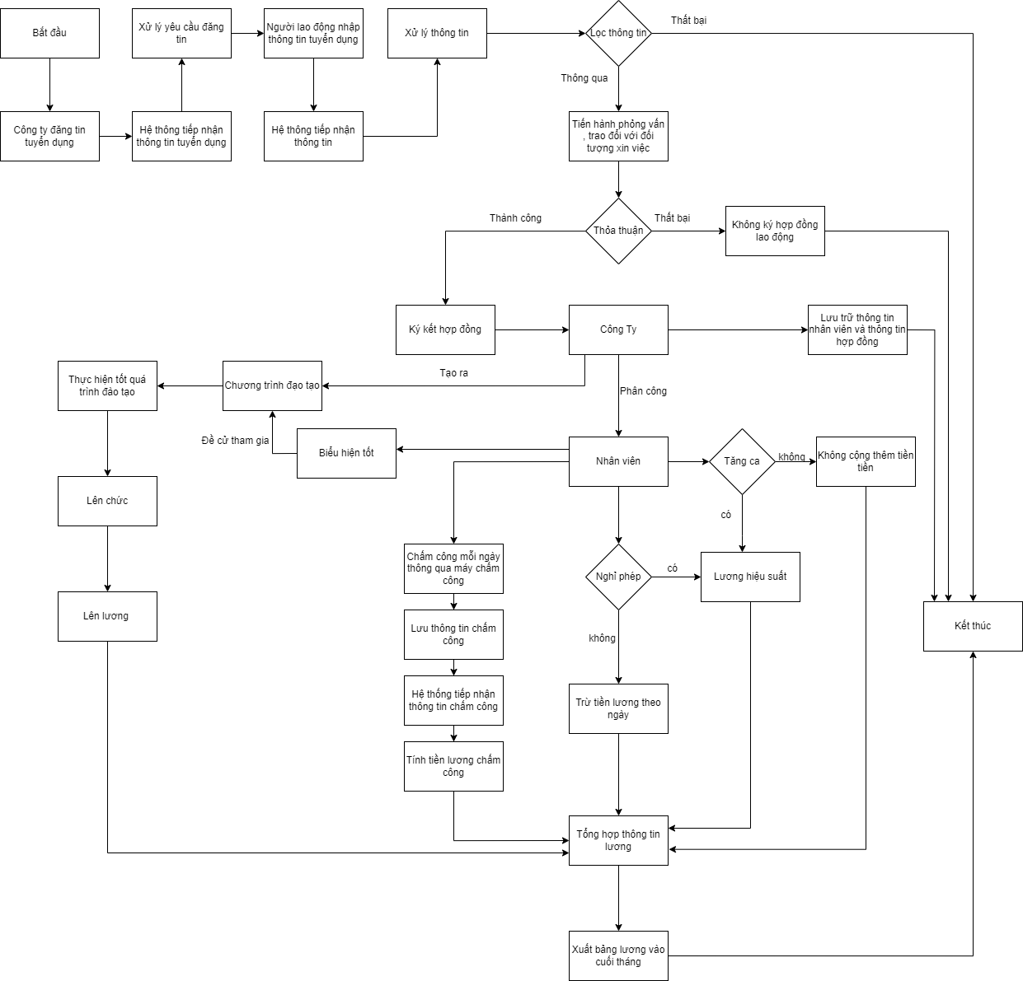

Hình 1. Quy trình tổng quát

#### Quy trình tuyển dụng:

* B1: Công ty tiến hành đăng tin tuyển dụng trên ứng dụng
* B2:Người lao động truy cập vào bản tin tuyển dụng nhận các thông tin liên lạc từ công ty như email, số điện thoại liên lạc tuyển dụng
* B3: Người lao động liên hệ với công ty.Công ty sẽ yêu cầu người lao động nộp các thông tin cần thiết thông qua hồ sơ xin việc.
* B4:Sau khi người lao động nộp các thông tin cần thiết .Công ty sẽ tiến hành tổng hợp các bồ sơ xin việc. Chọn lọc các cá nhân phù hợp với yêu cầu công ty để tiến hành phòng vấn và trao đổi hợp đông lao động
* B5:Người lao động đến phỏng vấn nếu chấp nhận các điều khoản của công ty và đạt được yêu cầu phù hợp với mình thì tiến hành ký kết hợp đồng lao động.

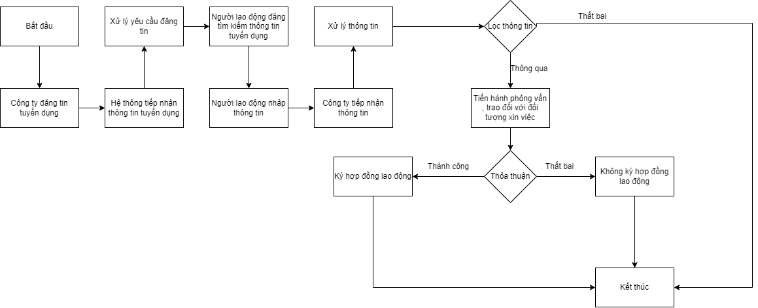

Hình 2. Quy trình tuyển dụng

#### Quy trình quản lý nhân viên:

Công ty quản lý nhân viện thông qua các thông tin như: Mã nhân viên, tên nhân viên, tiền lương, hệ số lương, … và danh mục phòng bạn sẽ bao gồm : mã phòng ban, tên phong ban

Công ty sẽ lưu lại chi tiết quá trình làm việc của nhân viên thông qua : số ngày làm , số giờ làm , số giờ tăng ca , hiệu suất công việc

Mô tả

* B1: Công ty tiến hành quản lý nhân viên thông qua thông tin nhân viên và quá trình làm việc của nhân viên
* B2: quá trình làm việc sẽ bao gồm số ngày làm , số giờ làm và số giờ tăng ca,…
* B3: Thông tin nhân viên và quá trình làm việc sẽ được lưu trữ lại

C:\Users\GIGABYTE\Desktop\BT TTTN\Quy trình quản lý  nhân viên.drawio.png

Hình 3. Quy trình quản lý nhân viên

#### Quy trình chấm công:

Công ty chấm công thông qua máy chấm công với loại dư liệu như : ngày nghỉ , ngày đi làm , số ngày tăng ca để tính ra lương thưởng của nhân viên

* B1 : Máy chấm công sẽ chấm công nhưng nhân viên có đi làm nếu không có thì sẽ tính thành ngày nghỉ
* B2: Nếu nhân viên chấm công trễ sẽ được tính thành tằng ca và công thêm thời gian tăng ca
* B3: Lưu trữ thông tin trên hệ thống

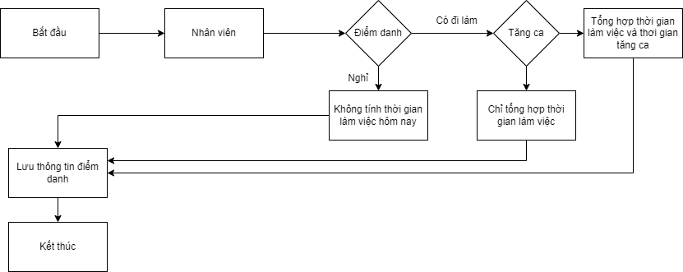

Hình 4. Quy trình chấm công

#### Quy trình tính lương và phụ cấp:

* B1: Tổng hợp thời gian làm việc
* B2 : Tổng hợp thời gian nghỉ
* B3 : Tổng hợp thời gian tăng ca
* B4 : Tính tiền lương dựa trên thời gian làm việc nhân hệ số luong + tiền lương tăng ca – tiền phạt.
* B5 : Xuất bản lượng

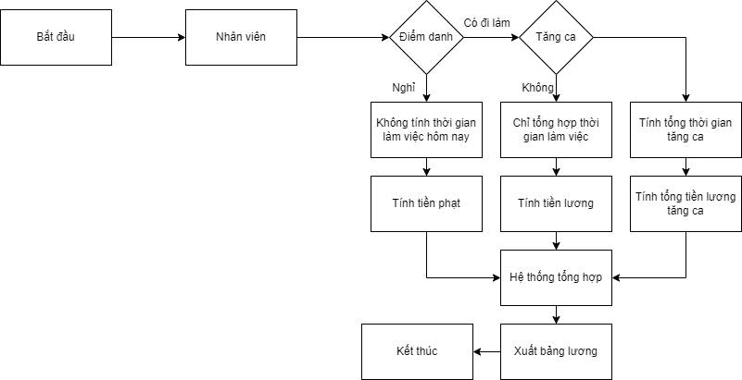

Hình 5. Quy trình tính lương và phụ cấp

#### Quy trình đánh giá hiệu suất:

* B1 : Công ty theo dõi hiệu suất hoàn thành công việc của nhân viên
* B2 : Dựa trên hiệu suất hoàn thành công việc chia nhân viên thành 3 nhóm
* B3 : Căn cứ trên nhóm mà nhân viên thuộc về tiến hành sa thải , thăng tiến , gửi đi đào tạo.

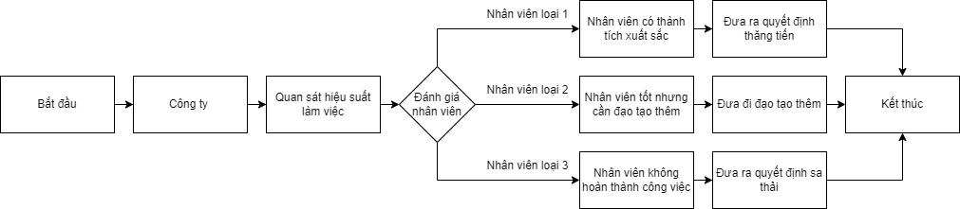

Hình 6. Quy trình đánh giá hiệu suất

#### Quy trình đào tạo nhân viên:

* B1 : Xác định nhu cầu đào tạo và lập kế hoạch đào tạo
* B2: Lựa chọn nhân viên cần đào tạo, và xác định nội dung cần đào tạo cho nhân viên
* B3: Chọn giảng viên và xây dựng chương trình đào tạo
* B4: Triển khai đào tạo, đánh giá chất lượng đào tạo và đánh giá sự tiến bộ trong công việc sau đào tạo
* B5: Đưa ra đánh giá sau đào tạo

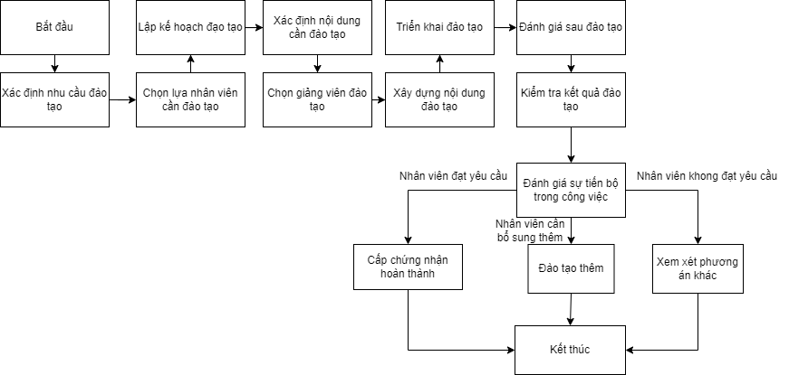

Hình 7. Quy trình đào tạo nhân viên

### Sơ đồ chức năng

Hình 8. Sơ đồ chức năng

### Sơ đồ Use Case tổng quát

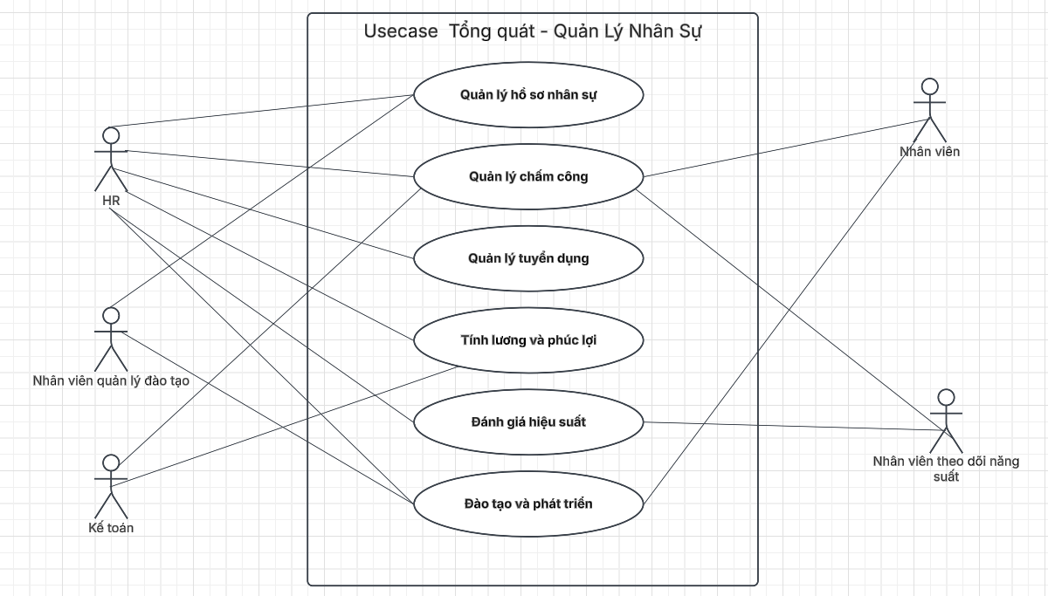

Hình 9. Sơ đồ Use Case tổng quát

#### Sơ lược về các Actor

* Quản lý nhân sự (HR MANAGEMENT)
* Chịu trách nhiệm tổng thể trong việc quản lý và duy trì dữ liệu nhân sự, tuyển dụng, chấm công, tính lương và đánh giá hiệu suất. Chịu trách nhiệm tổng thể trong việc quản lý và duy trì dữ liệu nhân sự, tuyển dụng, chấm công, tính lương và đánh giá hiệu suất.
* Nhân viên theo dõi năng suất
* Thường là trưởng bộ phận hoặc người giám sát trực tiếp của nhân viên, tham gia quản lý thời gian làm việc và đánh giá hiệu suất của đội ngũ dưới quyền.
* Nhân viên quản lý đào tạo
* Đảm bảo cung cấp các chương trình đào tạo và phát triển kỹ năng cho nhân viên để đáp ứng nhu cầu của công việc và tổ chức.
* Kế toán
* Đảm bảo tính toán và quản lý các khoản thanh toán cho nhân viên, bao gồm lương, thưởng, khấu trừ và các phúc lợi khác.
* Nhân viên
* Người dùng hệ thống để kiểm tra thông tin cá nhân, xem các thông tin về chấm công, lương, và tham gia vào các chương trình đào tạo.

#### Mô tả các Usecase

* Quản Lý Hồ Sơ Nhân Sự
* Quản lý thông tin cá nhân, hợp đồng, và lịch sử làm việc của nhân viên, từ khi bắt đầu đến khi kết thúc làm việc.
* Quản Lý Tuyển Dụng
* Quản lý toàn bộ quy trình tuyển dụng, bao gồm đăng tin tuyển dụng, tiếp nhận hồ sơ ứng viên, phỏng vấn và đưa ra quyết định tuyển dụng.
* Quản Lý Chấm Công
* Theo dõi giờ làm việc, nghỉ phép, và quản lý các thông tin về thời gian làm việc để phục vụ cho việc tính lương và đánh giá hiệu suất.
* Đánh giá hiệu suất
* Đánh giá hiệu suất làm việc của nhân viên dựa trên các tiêu chí cụ thể, hỗ trợ quyết định khen thưởng và thăng tiến.
* Đào tạo và phát triển
* Quản lý các chương trình đào tạo, theo dõi quá trình học tập và phát triển kỹ năng của nhân viên.

# Thiết kế

## Mô hình dữ liệu

### Phân tích dữ liệu ở mức ý niệm.

+ Mô hình dữ liệu mức vật lý.

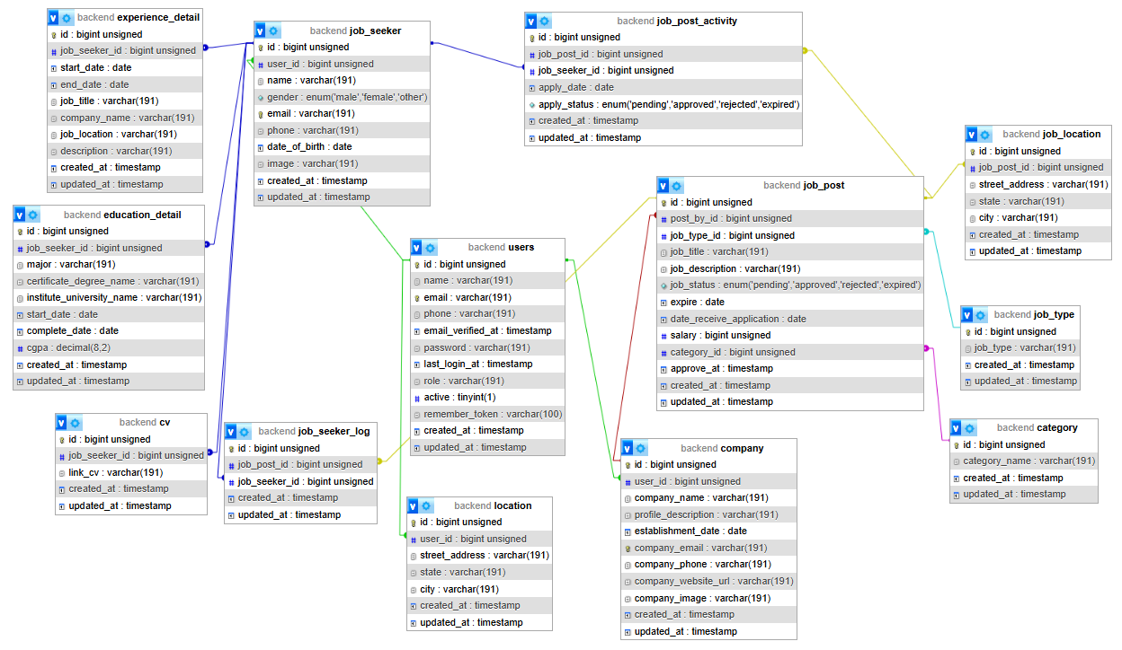

#### Sơ đồ thực thể - mối liên kết (ERD)

Hình 10. Sơ đồ ERD

#### Mô tả các loại thực thể

* Loại thực thể NHANVIEN

| **Mô tả:** Loại thực thể NHANVIEN gồm những nhân viên làm việc tại công ty, bao gồm các thông tin cá nhân và liên lạc của nhân viên. | | | | | | |
| --- | --- | --- | --- | --- | --- | --- |
| **Thuộc tính** | **Kiểu** | **K** | **U** | **M** | **Diễn giải** |
| Manhanvien | Chuỗi(10) | x | x | x | Mã định danh của nhân viên |
| Tennhanvien | Chuỗi(100) |  |  | x | Tên đầy đủ của nhân viên |
| Ngaysinh | Ngày |  |  | x | Ngày sinh của nhân viên |
| CCCD | Chuỗi(12) |  | x | x | Mã căn cước công dân của nhân viên |
| Diachi | Chuỗi(255) |  |  |  | Địa chỉ hiện tại của nhân viên |
| SDT | Chuỗi(15) |  |  | x | Số điẹn thoại của nhân viên |
| Email | Chuỗi(100) |  | x | x | Email liên hệ của nhân viên |
| Trangthailamviec | Chuỗi(20) |  |  |  | Trạng thái hiện tại của nhân viên (Đang làm, đã nghỉ….) |

* Loại thực thể QUATRINHCONGTAC

| **Mô tả:** Thực thể lưu lại quá trình công tác của nhân viên trong công ty, bao gồm các thông tin liên quan đến vị trí và thời gian công tác. | | | | | | |
| --- | --- | --- | --- | --- | --- | --- |
| **Thuộc tính** | **Kiểu** | **K** | **U** | **M** | **Diễn giải** |
| Macongtac | Chuỗi(10) | x | x | x | Mã định danh của quá trình công tác |
| Vitricongviec | Chuỗi(50) |  |  | x | Vị trí công việc của nhân nhân viên |
| Phongban | Chuỗi(50) |  |  | x | Phòng ban làm việc |
| Ngaybatdau | Ngày |  |  | x | Ngày bắt đầu công tác |
| Ngayketthuc | Ngày |  |  |  | Ngày kết thúc công tác |

* Loại thực thể PHUCLOI

| **Mô tả:** Thực thể lưu thông tin về các phúc lợi mà công ty cung cấp cho nhân viên. | | | | | |
| --- | --- | --- | --- | --- | --- |
| **Thuộc tính** | **Kiểu** | **K** | **U** | **M** | **Diễn giải** |
| Maphucloi | Chuỗi(10) | x | x | x | Mã định danh của phúc lợi |
| Loaiphucloi | Chuỗi(50) |  |  | x | Loại phúc lợi |
| Mota | Chuỗi(255) |  |  |  | Mô tả chi tiết phúc lợi |
| Ngayhieuluc | Ngày |  |  | x | Ngày phúc lợi bắt đầu có hiệu lực |
| Giatriphucloi | Decimal(18, 2) |  |  |  | Giá trị của phúc lợi |

* Loại thực thể HOPDONGLAODONG

| **Mô tả:** Thực thể lưu thông tin về hợp đồng lao động của nhân viên, bao gồm loại hợp đồng, thời gian và các điều khoản. | | | | | |
| --- | --- | --- | --- | --- | --- |
| **Thuộc tính** | **Kiểu** | **K** | **U** | **M** | **Diễn giải** |
| Mahopdong | Chuỗi(10) | x | x | x | Mã định danh của hợp đồng |
| Loaihopdong | Chuỗi(50) |  |  | x | Loại hợp đồng |
| Ngayky | Ngày |  |  | x | Ngày ký hợp đồng |
| Thoigianhieuluc | Tháng |  |  | x | Thời gian hợp đồng có hiệu lực |
| Dieukhoan | Chuỗi(255) |  |  |  | Điều khoản của hợp đồng |

* Loại thực thể TINTUYENDUNG

| **Mô tả:** Thực thể lưu thông tin về tin tuyển dụng của công ty, bao gồm vị trí, phòng ban và trạng thái tuyển dụng. | | | | | |
| --- | --- | --- | --- | --- | --- |
| **Thuộc tính** | **Kiểu** | **K** | **U** | **M** | **Diễn giải** |
| Matintuyendung | Chuỗi(10) | x | x | x | Mã định danh của tin tuyển dụng |
| Vitri | Chuỗi(50) |  |  | x | Vị trí tuyển dụng |
| Phongban | Chuỗi(50) |  |  | x | Phòng ban tuyển dụng |
| Ngaydangtuyen | Ngày |  |  | x | Ngày đăng tin tuyển dụng |
| Trangthai | Chuỗi(20) |  |  |  | Trạng thái của tin tuyển dụng |

* Loại thực thể LUONG

| **Mô tả:** Thực thể lưu thông tin về lương của nhân viên, bao gồm thông tin chi tiết về lương cơ bản, phụ cấp và các khoản thưởng, phạt. | | | | | |
| --- | --- | --- | --- | --- | --- |
| **Thuộc tính** | **Kiểu** | **K** | **U** | **M** | **Diễn giải** |
| Maluong | Chuỗi(10) | x | x | x | Mã định danh của bản lương |
| Thangluong | Số |  |  | x | Tháng lương |
| Togngiolam | Số |  |  | x | Tổng số giờ làm |
| Luongcoban | Decimal(18, 2) |  |  | x | Lương cơ bản |
| Tangca | Decimal(18, 2) |  |  | x | Tiền tăng ca |
| Thuongphat | Decimal(18, 2) |  |  |  | Tiền thưởng phạt |
| Phucap | Decimal(18, 2) |  |  |  | Phụ cấp |
| Tienthue | Decimal(18, 2) |  |  |  | Tiền thuế |
| Tienbaohiem | Decimal(18, 2) |  |  |  | Tiền bảo hiểm |
| Phucloi | Decimal(18, 2) |  |  |  | Phúc lợi |

* Loại thực thể HIEUSUAT

| **Mô tả:** Thực thể lưu thông tin về hiệu suất làm việc của nhân viên, bao gồm điểm đánh giá, mục tiêu và kết quả đạt được. | | | | | |
| --- | --- | --- | --- | --- | --- |
| **Thuộc tính** | **Kiểu** | **K** | **U** | **M** | **Diễn giải** |
| Mahieusuat | Chuỗi(10) | x | x | x | Mã định danh của bản hiệu suất |
| Ngaydanhgia | Ngày |  |  | x | Ngày đánh giá |
| Điemanhgia | Số |  |  | x | Điểm đánh giá |
| Muctieu | Chuỗi(255) |  |  |  | Mục tiêu đánh giá |
| Kpi | Chuỗi(255) |  |  |  | Chỉ số KPI |
| Ketqua | Chuỗi(20) |  |  |  | Kết quả đạt được |

* Loại Thực Thể KPI

|  |  |  |  |  |  |
| --- | --- | --- | --- | --- | --- |
| **Mô tả:** Bảng lưu trữ các chỉ tiêu hiệu suất (KPI) liên quan đến hiệu suất làm việc của nhân viên, bao gồm chỉ tiêu cần đạt và điểm thực tế đạt được. | | | | | |
| **Tên thuộc tính** | **Kiểu dữ liệu** | **K** | **U** | **M** | **Diễn giải** |
| MaKPI | Chuỗi(10) | x | x | x | Mã định danh KPI. |
| MaHieuSuat | Chuỗi(10) |  |  | x | Mã hiệu suất (Khóa ngoại từ HieuSuatLamViec). |
| ChiTieu | Chuỗi(255) |  |  | x | Chỉ tiêu KPI. |
| DiemDatDuoc | Số |  |  |  | Điểm đạt được. |

* Loại thực thể LICHCHAMCONG

| **Mô tả:** hực thể lưu thông tin chấm công của nhân viên, bao gồm thời gian vào ra hàng ngày. | | | | | |
| --- | --- | --- | --- | --- | --- |
| **Thuộc tính** | **Kiểu** | **K** | **U** | **M** | **Diễn giải** |
| Machamcong | Chuỗi(10) | x | x | x | Mã định danh của bản chấm công |
| Ngaychamcong | Ngày |  |  | x | Ngày chấm công |
| Giovao | Giờ |  |  | x | Giờ vào làm |
| Giora | Giờ |  |  | x | Giờ ra về |
| Manhanvien | Chuỗi(10) |  | x | x | Mã nhân viên (liên kết đến NHAN VIEN) |

* Loại thực thể THUEVABAOHIEM

| **Mô tả:** Thực thể lưu thông tin về các khoản thuế và bảo hiểm của nhân viên. | | | | | |
| --- | --- | --- | --- | --- | --- |
| **Thuộc tính** | **Kiểu** | **K** | **U** | **M** | **Diễn giải** |
| Mathuevabaohiem | Chuỗi(10) | x | x | x | Mã định danh của bản thuế và bảo hiểm |
| Loaithue | Chuỗi(50) |  |  | x | Loại thuế |
| Tyletrichnop | Số |  |  | x | Tỉ lệ trích nộp |
| Sotientrichnop | Decimal(18, 2) |  |  | x | Số tiền trích nộp |
| Ngaybatdau | Ngày |  |  | x | Ngày bắt đầu có hiệu lực |
| Ngayhethieuluc | Ngày |  |  |  | Ngày hết hiệu lực |
| Manhanvien | Chuỗi(10) |  | x | x | Mã nhân viên (liên kết đến NHAN VIEN) |

* Loại thực thể HOSOUNGVIEN

| **Mô tả:** Thực thể lưu hồ sơ ứng viên dự tuyển tại công ty. | | | | | |
| --- | --- | --- | --- | --- | --- |
| **Thuộc tính** | **Kiểu** | **K** | **U** | **M** | **Diễn giải** |
| Maungvien | Chuỗi(10) | x | x | x | Mã định danh của ứng viên |
| Tenungvien | Chuỗi(100) |  |  | x | Tên ứng viên |
| Kinhnghiem | Chuỗi(255) |  |  |  | Kinh nghiệm của ứng viên |
| Kynang | Chuỗi(255)) |  |  |  | Kỹ năng của ứng viên |
| Trinhdo | Chuỗi(50) |  |  |  | Trình độ của ứng viên |
| Vitrituyendung | Chuỗi(50) |  |  | x | Vị trí dự tuyển |
| Matintuyendung | Chuỗi(10) |  | x | x | Mã tin tuyển dụng (liên kết đến TIN TUYEN DUNG) |

* Loại thực thể DANGKYDAOTAO

| **Mô tả:** Thực thể lưu hồ sơ ứng viên dự tuyển tại công ty. | | | | | |
| --- | --- | --- | --- | --- | --- |
| **Thuộc tính** | **Kiểu** | **K** | **U** | **M** | **Diễn giải** |
| Madangky | Chuỗi(10) | x | x | x | Mã định danh của đăng ký đào tạo |
| Trangthai | Chuỗi(20) |  |  |  | Trạng thái của đăng ký |
| Ngaydangky | Ngày |  |  | x | Ngày đang ký đào tạo |
| Manhanvien | Chuỗi(10) |  | x | x | Mã nhân viên (liên kết đến NHAN VIEN) |
| Makhoadaotao | Chuỗi(10) |  | x | x | Mã khóa đào tạo (liên kết đến KHOA DAO TAO) |

* Loại thực thể KHOADAOTAO

| **Mô tả:** Thực thể lưu hồ sơ ứng viên dự tuyển tại công ty. | | | | | |
| --- | --- | --- | --- | --- | --- |
| **Thuộc tính** | **Kiểu** | **K** | **U** | **M** | **Diễn giải** |
| Makhoadaotao | Chuỗi(10) | x | x | x | Mã định danh của kháo đào tạo |
| Tenkhoa | Chuỗi(100) |  |  | x | Tên khóa đào tạo |
| Mota | Chuỗi(255) |  |  |  | Mô tả khóa đào tạo |
| Ngaybatdau | Ngày |  |  | x | Ngày bắt đầu khóa đào tạo |
| Ngayketthuc | Ngày |  |  |  | Ngày kết thúc khóa đào tạo |

#### Mô tả các ràng buộc nghiệp vụ

[1] Mô tả ràng buộc RBPT1: Mỗi nhân viên phải có một mã định danh duy nhất và không trùng lặp. Thông tin như số căn cước công dân và email cũng phải là duy nhất.

[2] Mô tả ràng buộc RBPT2: Một nhân viên không thể đảm nhận hai công việc khác nhau trong cùng thời điểm.

[3] Mô tả ràng buộc RBPT3: Hồ sơ ứng viên phải ghi rõ thông tin cá nhân, kinh nghiệm, kỹ năng, và liên kết với tin tuyển dụng liên quan.

[4] Mô tả ràng buộc RBPT4: Hệ thống ghi lại giờ vào, giờ ra của nhân viên mỗi ngày. Thời gian vào phải nhỏ hơn thời gian ra, và tất cả lịch chấm công phải liên kết với mã nhân viên.

[5] Mô tả ràng buộc RBPT5: Các thông tin lương, thuế và bảo hiểm chỉ được áp dụng cho nhân viên đang làm việc.

[6] Mô tả ràng buộc RBPT6: Hiệu suất của nhân viên được đánh giá thông qua các chỉ số như điểm số, mục tiêu, và kết quả đạt được. Các đánh giá cần được thực hiện vào các thời điểm cụ thể.

### Thiết kế dữ liệu

#### Sơ đồ logic dữ liệu (mô hình quan hệ)

LƯỢC ĐỒ QUAN HỆ:

NHANVIEN (Manhanvien, Tennhanvien, Ngaysinh, CCCD, Diachi, SDT, Email, Trangthailamviec)

QUATRINHCONGTAC (Macongtac, Vitricongviec, Phongban, Ngaybatdau, Ngayketthuc, Manhanvien)

PHUCLOI(Maphucloi,Loaiphucloi,Mota,Ngayhieuluc,Giatriphucloi, Manhanvien)

HOPDONGLAODONG(Mahopdong, Loaihopdong, Ngayky, Thoigianhieuluc, Dieukhoan,Manhanvien)

TINTUYENDUNG (Matintuyendung, Vitri, Phongban, Ngaydangtuyen, Trangthai, Manhanvien)

LUONG (Maluong, Thangluong, Togngiolam, Luongcoban, Tangca, Thuongphat, Phucap, Tienthue, Tienbaohiem, Phucloi, *Manhanvien*)

HIEUSUAT (Mahieusuat, Ngaydanhgia, Diemanhgia, Muctieu, Ketqua, Manhanvien, Kpi)

KPI (Makpi, Chitieu, Diemdatduoc, Mahieusuat)

LICHCHAMCONG (Machamcong, Ngaychamcong, Giovao, Giora, Manhanvien)

THUEVABAOHIEM (Mathuevabaohiem, Loaithue, Tyletrichnop, Sotientrichnop, Ngaybatdau, Ngayhethieuluc, Manhanvien)

HOSOUNGVIEN (Maungvien, Tenungvien, Kinhnghiem, Kynang, Trinhdo, Vitrituyendung,Matintuyendung)

DANGKYDAOTAO (Madangky, Trangthai, Ngaydangky, *Manhanvien*, Makhoadaotao)

KHOADAOTAO (Makhoadaotao, Tenkhoa, Mota, Ngaybatdau, Ngayketthuc)

#### Mô tả các bảng dữ liệu

* Bảng NHANVIEN

| **Mô tả:** Bảng NHANVIEN chứa thông tin về các nhân viên làm việc tại công ty, bao gồm các thông tin cá nhân và liên lạc. | | | | | | |
| --- | --- | --- | --- | --- | --- | --- |
| **Thuộc tính** | **Kiểu** | **K** | **U** | **M** | **Diễn giải** |
| Manhanvien | Char(10) | x | x | x | Mã định danh của nhân viên |
| Tennhanvien | Char(100) |  |  | x | Tên đầy đủ của nhân viên |
| Ngaysinh | Date |  |  | x | Ngày sinh của nhân viên |
| CCCD | Char(12) |  | x | x | Mã căn cước công dân của nhân viên |
| Diachi | Char(255) |  |  |  | Địa chỉ hiện tại của nhân viên |
| SDT | Char(15) |  |  | x | Số điẹn thoại của nhân viên |
| Email | Char(100) |  | x | x | Email liên hệ của nhân viên |
| Trangthailamviec | Char(20) |  |  |  | Trạng thái hiện tại của nhân viên (Đang làm, đã nghỉ….) |

* Bảng QUATRINHCONGTAC

| **Mô tả:** Bảng QUATRINHCONGTAC lưu thông tin về quá trình công tác của nhân viên trong công ty, bao gồm vị trí công tác và thời gian công tác. | | | | | | |
| --- | --- | --- | --- | --- | --- | --- |
| **Thuộc tính** | **Kiểu** | **K** | **U** | **M** | **Diễn giải** |
| Macongtac | Char(10) | x | x | x | Mã định danh của quá trình công tác |
| Vitricongviec | Char(50) |  |  | x | Vị trí công việc của nhân nhân viên |
| Phongban | Char(50) |  |  | x | Phòng ban làm việc |
| Ngaybatdau | Date |  |  | x | Ngày bắt đầu công tác |
| Ngayketthuc | Date |  |  |  | Ngày kết thúc công tác |
| Manhanvien | Char(10) |  |  |  | Mã nhân viên (liên kết đến NHANVIEN) |

* Bảng PHUCLOI

| **Mô tả:** Bảng PHUCLOI lưu thông tin về các phúc lợi mà công ty cung cấp cho nhân viên. | | | | | |
| --- | --- | --- | --- | --- | --- |
| **Thuộc tính** | **Kiểu** | **K** | **U** | **M** | **Diễn giải** |
| Maphucloi | Char(10) | x | x | x | Mã định danh của phúc lợi |
| Loaiphucloi | Char(50) |  |  | x | Loại phúc lợi |
| Mota | Char(255) |  |  |  | Mô tả chi tiết phúc lợi |
| Ngayhieuluc | Date |  |  | x | Ngày phúc lợi bắt đầu có hiệu lực |
| Giatriphucloi | Decimal(18, 2) |  |  |  | Giá trị của phúc lợi |
| Manhanvien | Char(10) |  | x | x | Mã nhân viên (liên kết đến NHANVIEN) |

* Bảng HOPDONGLAODONG

| **Mô tả:** Bảng HOPDONGLAODONG lưu thông tin về hợp đồng lao động của nhân viên. | | | | | |
| --- | --- | --- | --- | --- | --- |
| **Thuộc tính** | **Kiểu** | **K** | **U** | **M** | **Diễn giải** |
| Mahopdong | Char(10) | x | x | x | Mã định danh của hợp đồng |
| Loaihopdong | Char(50) |  |  | x | Loại hợp đồng |
| Ngayky | Date |  |  | x | Ngày ký hợp đồng |
| Thoigianhieuluc | Int |  |  | x | Thời gian hợp đồng có hiệu lực |
| Dieukhoan | Char(255) |  |  |  | Điều khoản của hợp đồng |
| Manhanvien | Char(10) |  | x | x | Mã nhân viên (liên kết đến NHANVIEN) |

* Bảng TINTUYENDUNG

| **Mô tả:** Bảng TINTUYENDUNG lưu thông tin về các tin tuyển dụng của công ty, bao gồm vị trí, phòng ban và trạng thái tuyển dụng. | | | | | |
| --- | --- | --- | --- | --- | --- |
| **Thuộc tính** | **Kiểu** | **K** | **U** | **M** | **Diễn giải** |
| Matintuyendung | Char(10) | x | x | x | Mã định danh của tin tuyển dụng |
| Vitri | Char(50) |  |  | x | Vị trí tuyển dụng |
| Phongban | Char(50) |  |  | x | Phòng ban tuyển dụng |
| Ngaydangtuyen | Date |  |  | x | Ngày đăng tin tuyển dụng |
| Trangthai | Char(20) |  |  |  | Trạng thái của tin tuyển dụng |
| Manhanvien | Char(10) |  | x | x | Mã nhân viên (liên kết đến NHANVIEN) |

* Bảng LUONG

| **Mô tả:** Bảng LUONG lưu thông tin về lương của nhân viên, bao gồm lương cơ bản, phụ cấp, các khoản thưởng và phạt. | | | | | |
| --- | --- | --- | --- | --- | --- |
| **Thuộc tính** | **Kiểu** | **K** | **U** | **M** | **Diễn giải** |
| Maluong | Char(10) | x | x | x | Mã định danh của bản lương |
| Thangluong | Int |  |  | x | Tháng lương |
| Togngiolam | Int |  |  | x | Tổng số giờ làm |
| Luongcoban | Decimal(18, 2) |  |  | x | Lương cơ bản |
| Tangca | Decimal(18, 2) |  |  | x | Tiền tăng ca |
| Thuongphat | Decimal(18, 2) |  |  |  | Tiền thưởng phạt |
| Phucap | Decimal(18, 2) |  |  |  | Phụ cấp |
| Tienthue | Decimal(18, 2) |  |  |  | Tiền thuế |
| Tienbaohiem | Decimal(18, 2) |  |  |  | Tiền bảo hiểm |
| Phucloi | Decimal(18, 2) |  |  |  | Phúc lợi |
| Manhanvien | Char(10) |  | x | x | Mã nhân viên (liên kết đến NHANVIEN) |

* Bảng HIEUSUAT

| **Mô tả:** Bảng HIEUSUAT lưu thông tin về hiệu suất làm việc của nhân viên, bao gồm điểm đánh giá, mục tiêu và kết quả đạt được. | | | | | |
| --- | --- | --- | --- | --- | --- |
| **Thuộc tính** | **Kiểu** | **K** | **U** | **M** | **Diễn giải** |
| Mahieusuat | Char(10) | x | x | x | Mã định danh của bản hiệu suất |
| Ngaydanhgia | Date |  |  | x | Ngày đánh giá |
| Điemanhgia | Int |  |  | x | Điểm đánh giá |
| Muctieu | Char(255) |  |  |  | Mục tiêu đánh giá |
| Kpi | Char(255) |  |  |  | Chỉ số KPI |
| Ketqua | Char(20) |  |  |  | Kết quả đạt được |
| Manhanvien | Char(10) |  | x | x | Mã nhân viên (liên kết đến NHANVIEN) |

* Bảng KPI

|  |  |  |  |  |  |
| --- | --- | --- | --- | --- | --- |
| **Mô tả:** Bảng lưu trữ các chỉ tiêu hiệu suất (KPI) liên quan đến hiệu suất làm việc của nhân viên, bao gồm chỉ tiêu cần đạt và điểm thực tế đạt được. | | | | | |
| **Tên thuộc tính** | **Kiểu dữ liệu** | **K** | **U** | **M** | **Diễn giải** |
| MaKPI | Char(10) | x | x | x | Mã định danh KPI. |
| MaHieuSuat | Char(10) |  |  | x | Mã hiệu suất (Khóa ngoại từ HieuSuatLamViec). |
| ChiTieu | Char(255) |  |  | x | Chỉ tiêu KPI. |
| DiemDatDuoc | Int |  |  |  | Điểm đạt được. |

* Bảng LICHCHAMCONG

| **Mô tả:** Bảng LICHCHAMCONG lưu thông tin về việc chấm công của nhân viên, bao gồm thời gian vào và ra hàng ngày. | | | | | |
| --- | --- | --- | --- | --- | --- |
| **Thuộc tính** | **Kiểu** | **K** | **U** | **M** | **Diễn giải** |
| Machamcong | Char(10) | x | x | x | Mã định danh của bản chấm công |
| Ngaychamcong | Date |  |  | x | Ngày chấm công |
| Giovao | Time |  |  | x | Giờ vào làm |
| Giora | Time |  |  | x | Giờ ra về |
| Manhanvien | Char(10) |  | x | x | Mã nhân viên (liên kết đến NHANVIEN) |

* Bảng THUEVABAOHIEM

| **Mô tả:** Bảng THUEVABAOHIEM lưu thông tin về các khoản thuế và bảo hiểm của nhân viên. | | | | | |
| --- | --- | --- | --- | --- | --- |
| **Thuộc tính** | **Kiểu** | **K** | **U** | **M** | **Diễn giải** |
| Mathuevabaohiem | Char(10) | x | x | x | Mã định danh của bản thuế và bảo hiểm |
| Loaithue | Char(50) |  |  | x | Loại thuế |
| Tyletrichnop | Int |  |  | x | Tỉ lệ trích nộp |
| Sotientrichnop | Decimal(18, 2) |  |  | x | Số tiền trích nộp |
| Ngaybatdau | Date |  |  | x | Ngày bắt đầu có hiệu lực |
| Ngayhethieuluc | Date |  |  |  | Ngày hết hiệu lực |
| Manhanvien | Char(10) |  | x | x | Mã nhân viên (liên kết đến NHANVIEN) |

* Bảng HOSOUNGVIEN

| **Mô tả:** Bảng HOSOUNGVIEN lưu hồ sơ ứng viên dự tuyển tại công ty. | | | | | |
| --- | --- | --- | --- | --- | --- |
| **Thuộc tính** | **Kiểu** | **K** | **U** | **M** | **Diễn giải** |
| Maungvien | Char(10) | x | x | x | Mã định danh của ứng viên |
| Tenungvien | Char(100) |  |  | x | Tên ứng viên |
| Kinhnghiem | Char(255) |  |  |  | Kinh nghiệm của ứng viên |
| Kynang | Char(255)) |  |  |  | Kỹ năng của ứng viên |
| Trinhdo | Char(50) |  |  |  | Trình độ của ứng viên |
| Vitrituyendung | Char(50) |  |  | x | Vị trí dự tuyển |
| Matintuyendung | Char(10) |  | x | x | Mã tin tuyển dụng  (liên kết đến TINTUYENDUNG) |

* Bảng DANGKYDAOTAO

| **Mô tả:** Bảng DANGKYDAOTAO lưu thông tin về việc đăng ký đào tạo của nhân viên. | | | | | |
| --- | --- | --- | --- | --- | --- |
| **Thuộc tính** | **Kiểu** | **K** | **U** | **M** | **Diễn giải** |
| Madangky | Char(10) | x | x | x | Mã định danh của đăng ký đào tạo |
| Trangthai | Char(20) |  |  |  | Trạng thái của đăng ký |
| Ngaydangky | Date |  |  | x | Ngày đang ký đào tạo |
| Manhanvien | Char(10) |  | x | x | Mã nhân viên (liên kết đến NHAN VIEN) |
| Makhoadaotao | Char(10) |  | x | x | Mã khóa đào tạo  (liên kết đến KHOADAOTAO) |

* Bảng KHOADAOTAO

| **Mô tả:** Bảng KHOADAOTAO lưu thông tin về các khóa đào tạo mà công ty tổ chức. | | | | | |
| --- | --- | --- | --- | --- | --- |
| **Thuộc tính** | **Kiểu** | **K** | **U** | **M** | **Diễn giải** |
| Makhoadaotao | Char(10) | x | x | x | Mã định danh của kháo đào tạo |
| Tenkhoa | Char(100) |  |  | x | Tên khóa đào tạo |
| Mota | Char(255) |  |  |  | Mô tả khóa đào tạo |
| Ngaybatdau | Date |  |  | x | Ngày bắt đầu khóa đào tạo |
| Ngayketthuc | Date |  |  |  | Ngày kết thúc khóa đào tạo |

#### Mô tả các ràng buộc dữ liệu

[1] Mô tả ràng buộc RBTK1: Mỗi thực thể chính (NHANVIEN, QUATRINHCONGTAC, HOPDONGLAODONG, PHUCLOI, LUONG, v.v.) đều có một khóa chính là trường mã (ví dụ: Manhanvien, Mahopdong), đảm bảo giá trị duy nhất, không NULL.

[2] Mô tả ràng buộc RBTK2: Các trạng thái như Trangthailamviec, Trangthai trong các bảng phải thuộc tập giá trị cố định:

+Trangthailamviec: ['Đang làm', 'Đã nghỉ', 'Tạm ngừng'].

+Trangthai (tin tuyển dụng): ['Đang tuyển', 'Đã đóng'].

[3] Mô tả ràng buộc RBTK3: Mỗi nhân viên trong bảng NHANVIEN phải có ít nhất một hợp đồng lao động hợp lệ trong bảng HOPDONGLAODONG.

[4] Kết quả đánh giá (Ketqua) phải dựa trên quy tắc:

+Điểm >= 80: Kết quả = "Tốt".

+Điểm >= 50 và < 80: Kết quả = "Đạt".

+Điểm < 50: Kết quả = "Không đạt".

**Thiết kế cho chức năng Quản Lý Hồ Sơ Nhân Sự**

## Mô hình xử lý

### Use case chi tiết.

#### Use case của Quản Lý Hồ Sơ Nhân Sự

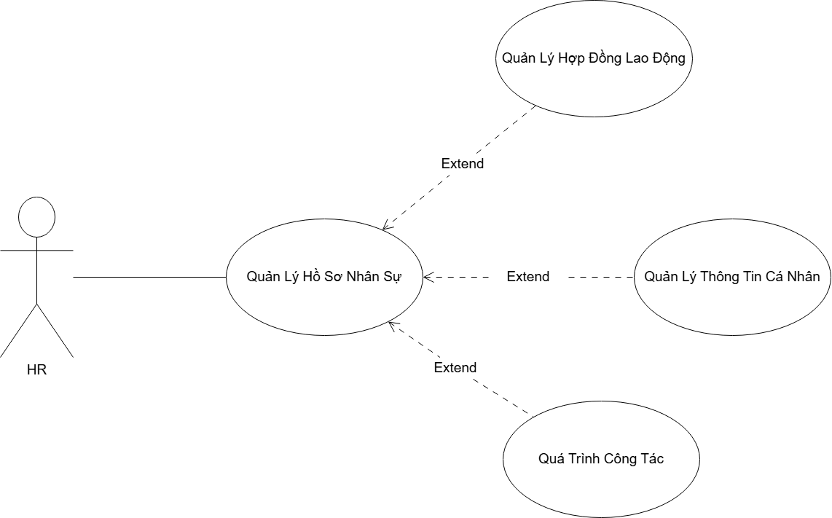

Hình 11. Use case Quản Lý Hồ Sơ Nhân Sự

* Mô tả use case.

|  |  |
| --- | --- |
| Tên Use case | Quản Lý Hồ Sơ Nhân Sự |
| Actor | Nhân viên HR (Human Resource) |
| Mô tả | Quản lý thực hiện các hoạt động quản lý thông tin nhân sự bao gồm lưu trữ, theo dõi và cập nhật thông tin cá nhân, hợp đồng lao động, và quá trình công tác của nhân viên. |
| Pre-conditions | Nhân viên HR đã đăng nhập vào hệ thống.  Hệ thống đã được cấu hình sẵn để lưu trữ và quản lý thông tin nhân sự |
| Post-conditions | **Success:**  • Thông tin nhân sự được lưu trữ, cập nhật thành công.  • Dữ liệu hiển thị chính xác, đầy đủ và có thể tra cứu nhanh chóng.  **Fail:**  • Hệ thống báo lỗi khi thực hiện các thao tác.  • Dữ liệu không được lưu trữ hoặc cập nhật đúng cách. |
| Luồng sự kiện chính | Actor chọn chức năng "Quản lý Hồ Sơ Nhân Sự".  Hệ thống hiển thị giao diện quản lý hồ sơ nhân sự.  - Extend Use Case "QuanLyHopDongLaoDong"  - Extend Use Case "QuanLyThongTinCaNhan"  - Extend Use Case "QuaTrinhCongTac" |
| Luồng sự kiện phụ | Actor nhấn nút “Thoát”  Hệ thống trở về màn hình chính hoặc thoát ra khỏi giao diện quản lý hồ sơ nhân sự. |
| <Extend Use Case> QuanLyHopDongLaoDong | **QuanLyHopDongLaoDong**  1. Actor chọn hoặc nhập thông tin hợp đồng.  2. Hệ thống kiểm tra dữ liệu.  3. Hệ Thống hiển thị thông tin hợp đồng.  4. Actor nhấn nút Lưu.  5. Hiển thị thông báo cập nhật thành công.  Rẽ nhánh 2:  2.1.Kiểm tra thông tin không tin hợp lệ.  2.2.Quay lại bước 1 luồng sự kiện chính.  Rẽ nhánh 4:  4.1. Thông tin hợp lệ.  4.2. Cập Nhật Cơ sở dữ liệu. |
| <Extend Use Case>  QuanLyThongTinCaNhan | **QuanLyThongTinCaNhan**  1. Actor nhập hoặc chỉnh sửa thông tin nhân viên.  2. Actor nhấn nút Lưu.  3. Kiểm tra thông tin hợp lệ  4. Hiển thị thông báo cập nhật thành công.  Rẻ nhánh 2:  2.1. thông tin bị trùng.  2.2. Quay lại bước 1 luồng sự kiện chính.  Rẽ nhánh 3:  3.1. Thông tin hợp lệ.  3.2. Cập Nhật Cơ sở dữ liệu. |
| <Extend Use Case>  QuaTrinhCongTac | **QuaTrinhCongTac**  1. Actor chọn mục Quá Trình Công Tác.  2. Hệ thống hiển thị lịch sử công việc hiện tại.  3. Actor thêm mới, sửa hoặc xóa các mục lịch sử.  4. Actor nhấn nút Lưu.  5. Kiểm tra thông tin hợp lệ  6. Hiển thị thông báo cập nhật thành công.  Rẻ nhánh 4  4.1. Thông tin bị trùng  4.2. Lập lại bước 1 luồng sự kiện chính  Rẽ nhánh 5:  5.1. Thông tin hợp lệ.  5.2. Cập Nhật Cơ sở dữ liệu. |

**Sơ đồ hoạt động của chức năng – Quản Lý Hồ Sơ Nhân Sự**  
**Sơ đồ tuần tự của chức năng – Quản Lý Hồ Sơ Nhân Sự**  
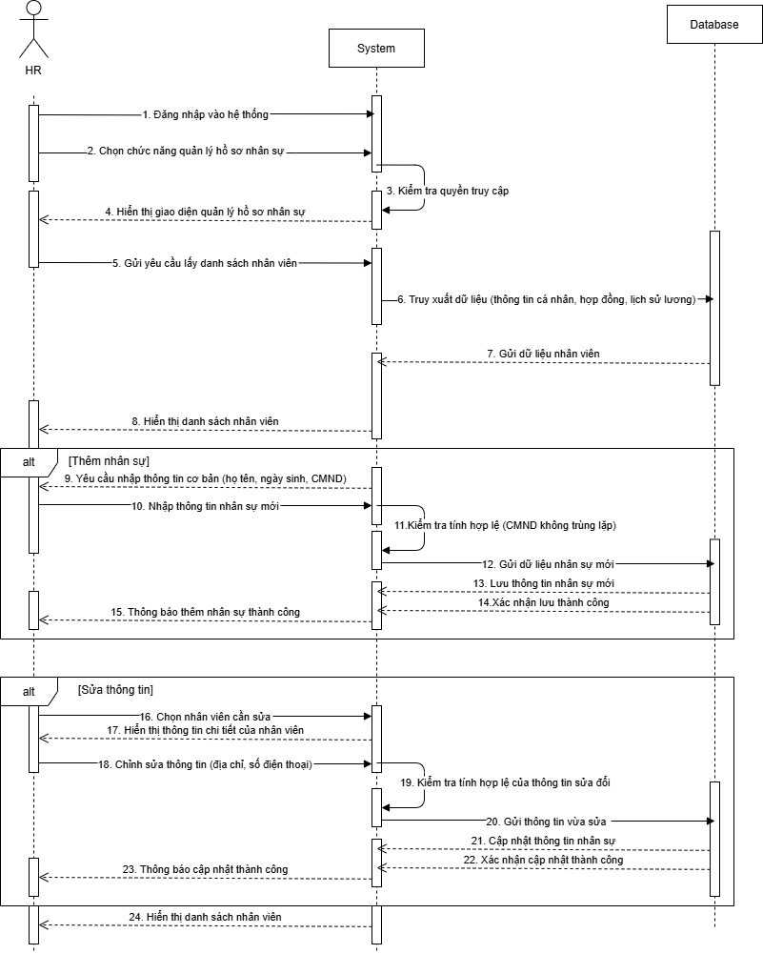  
**Sơ đồ trạng thái của chức năng – Quản Lý Hồ Sơ Nhân Sự**  
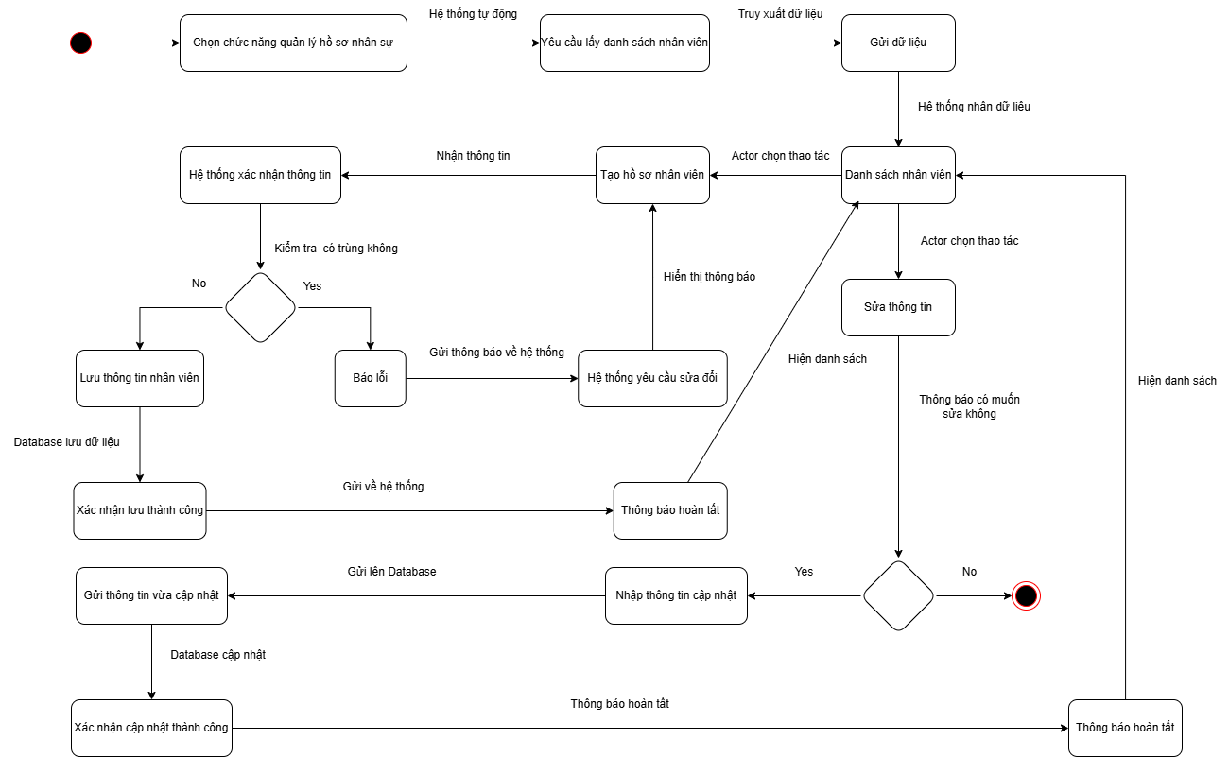

**Thiết kế cho chức năng Quản Lý Tuyển Dụng**

#### Use case của Quản Lý Tuyển Dụng

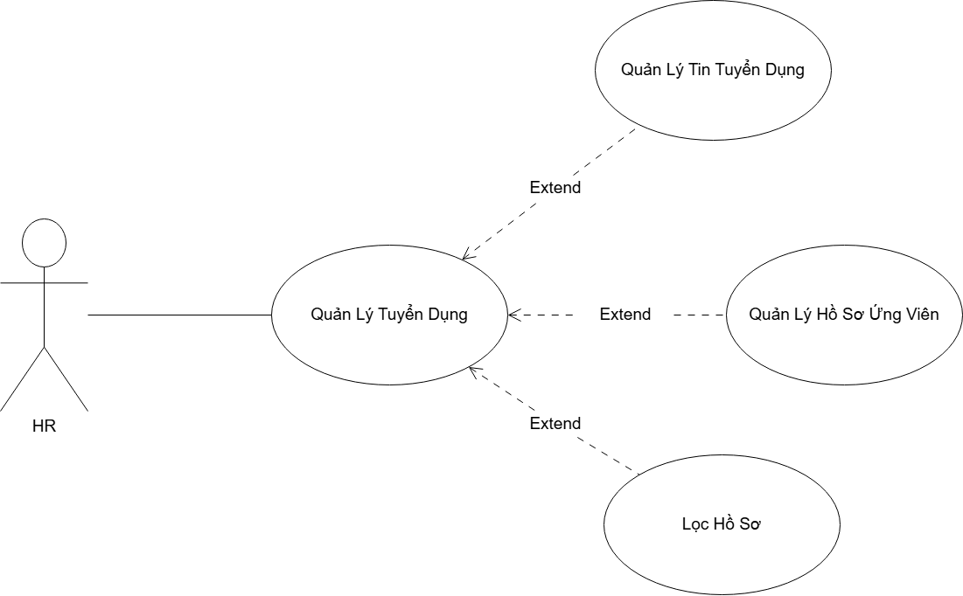

Hình 12. Use case Quản Lý Tuyển Dụng

* Mô tả use case.

|  |  |
| --- | --- |
| Tên Use case | Quản Lý Tuyển Dụng |
| Actor | Nhân viên HR (Human Resource) |
| Mô tả | Quản lý thực hiện các hoạt động liên quan đến quá trình tuyển dụng, bao gồm đăng tin tuyển dụng, quản lý hồ sơ ứng viên, và lọc hồ sơ |
| Pre-conditions | Nhân viên HR đã đăng nhập vào hệ thống. Hệ thống đã được cấu hình sẵn các thông tin cần thiết cho quá trình tuyển dụng (ví dụ: các vị trí tuyển dụng, tiêu chí đánh giá). |
| Post-conditions | Success:  • Thông tin tuyển dụng được cập nhật thành công.  • Hồ sơ ứng viên được lưu trữ và quản lý hiệu quả.  • Hồ sơ ứng viên được lọc và phân loại chính xác.  Fail:  • Hệ thống báo lỗi khi thực hiện các thao tác.  • Dữ liệu bị mất hoặc không chính xác. |
| Luồng sự kiện chính | Actor chọn chức năng "Quản lý Tuyển Dụng".  Hệ thống hiển thị màn hình quản lý tuyển dụng.  - Extend Use Case "QuanLyTinTuyenDung"  - Extend Use Case "QuanLyHoSoUngVien"  - Extend Use Case "LocHoSo" |
| Luồng sự kiện phụ | Actor nhấn nút “Thoát”  Hệ thống thoát màn hình quản lý tuyển dụng. |
| <Extend Use Case> QuanLyTuyenDung | **QuanLyTuyenDung**  1. Actor nhập thông tin tin tuyển dụng (ví dụ: vị trí, yêu cầu, thời hạn)  2. Actor nhấn nút "Đăng".  3. Kiểm tra thông tin hợp lệ  4. Hệ thống hiển thị thông báo đăng tin thành công  Rẽ nhánh 1:  1.1.Kiểm tra thông tin không tin hợp lệ.  1.2.Quay lại bước 1 luồng sự kiện chính.  Rẽ nhánh 2:  2.1. Thông tin bị trùng.  2.2. Lập lại bước 1 luồng sự kiện chính. Rẽ nhánh 3:  3.1. Thông tin hợp lệ.  3.2. Cập Nhật Cơ sở dữ liệu |
| <Extend Use Case>  QuanLyHoSoUngVien | **QuanLyHoSoUngVien**  1. Actor chọn hồ sơ ứng viên cần xem.  2. Hệ thống hiển thị chi tiết hồ sơ ứng viên.  3. Actor có thể thực hiện các thao tác: sửa, xóa, đánh giá hồ sơ. |
| <Extend Use Case>  LocHoSo | **LocHoSo**  1. Actor chọn các tiêu chí lọc.  2. Nhấn nút lọc  3. Hệ thống lọc và hiển thị danh sách hồ sơ phù hợp. |

**Sơ đồ hoạt động của chức năng – Quản Lý Tuyển Dụng**  
**Sơ đồ tuần tự của chức năng – Quản Lý Tuyển Dụng**  
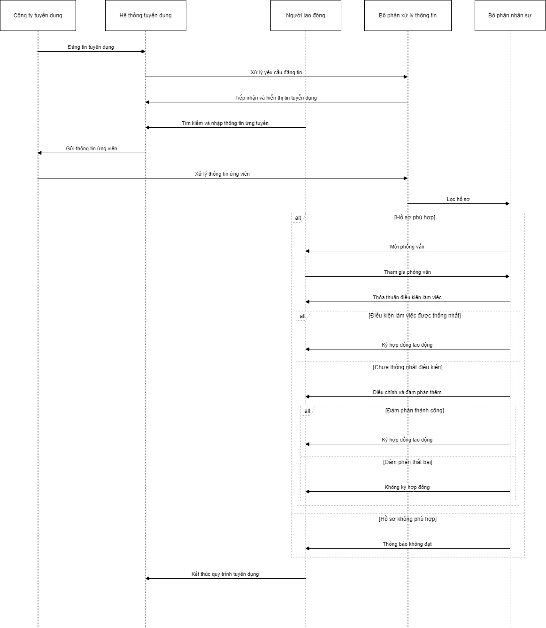  
**Sơ đồ trạng thái của chức năng – Quản Lý Tuyển Dụng**  
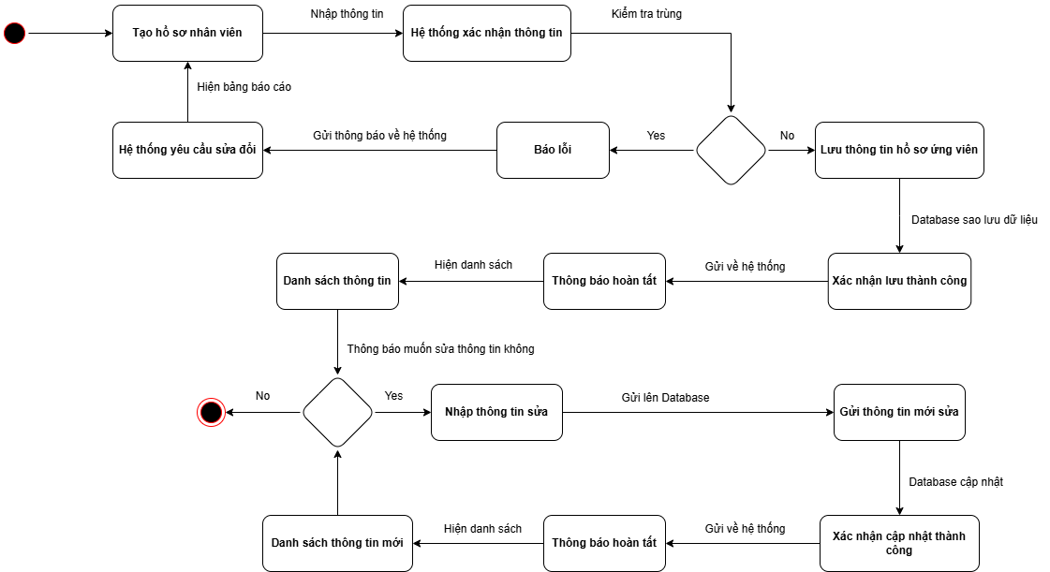

**Thiết kế cho chức năng Quản Lý Chấm Công**

#### Use case của Quản Lý Chấm Công

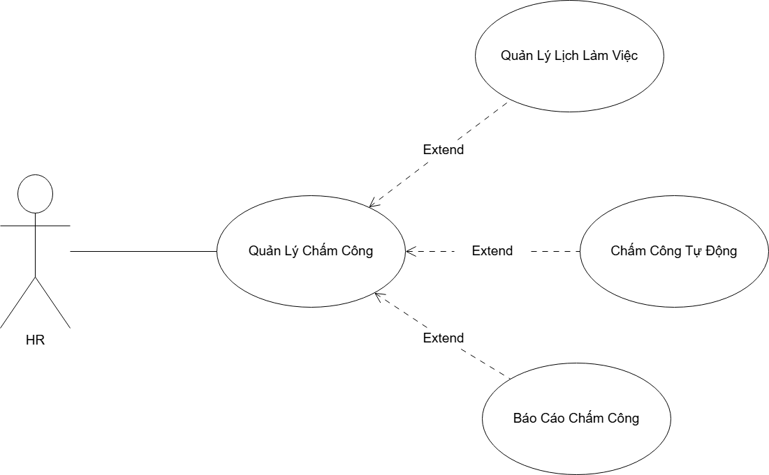

Hình 13. Use case Quản Lý Chấm Công

* Mô tả use case.

|  |  |
| --- | --- |
| Tên Use case | Quản Lý Chấm Công |
| Actor | Nhân viên HR (Human Resource) |
| Mô tả | Quản lý thực hiện việc ghi nhận thời gian làm việc của nhân viên theo quy định của công ty và in báo cáo nếu cần. |
| Pre-conditions | Nhân viên HR đã đăng nhập vào hệ thống.  Hệ thống đã được cấu hình sẵn các thông tin về nhân viên, lịch làm việc, và các quy định về chấm công. |
| Post-conditions | **Success:**  • Thời gian làm việc của nhân viên được ghi nhận chính xácvào hệ thống.  • Hệ thống cập nhật thông tin về số giờ làm việc của nhânviên.  **Fail:**  • Hệ thống báo lỗi nếu xảy ra lỗi trong quá trình chấm công (ví dụ: dữ liệu nhập vào không hợp lệ, kết nối đến cơ sở dữ liệu bị lỗi). |
| Luồng sự kiện chính | Actor chọn chức năng "Quản Lý Chấm Công".  Hệ thống hiển thị danh sách nhân viên đã chấm công.  - Extend Use Case "QuanLyLichLamViec"  - Extend Use Case "ChamCongTuDong"  - Extend Use Case "BaoCaoChamCong" |
| Luồng sự kiện phụ | Actor nhấn nút “Thoát”  Hệ thống lưu thông tin (nếu có) và thoát màn hình quản lý chấm công. |
| <Extend Use Case>  QuanLyLichLamViec | **QuanLyLichLamViec**  1. Hệ thống hiển thị danh sách nhân viên.  2. Nhấn Xem.  3. Hệ Thống hiển thị lịch làm việc của nhân viên.  4. Hệ thống kiểm tra xem nhân viên có làm thêm giờ hay không.  5. Hệ thống tính toán số giờ làm việc theo lịch.  6. Hệ thống hiển thị lịch làm việc của nhân viên đó. |
| <Extend Use Case>  ChamCongTuDong | **ChamCongTuDong**  1. Hệ thống tự động lấy thông tin từ thiết bị chấm công.  2. Hệ thống cập nhật ngày, giờ vào cơ sở dữ liệu. |
| <Extend Use Case>  BaoCaoChamCong | **BaoCaoChamCong**  1. Actor chọn loại báo cáo cần xem (báo cáo chấm công theo tháng, báo cáo làm thêm giờ,…).  2. Hệ thống tạo báo cáo.  3. Hệ thống hiển thị kết quả.  4. Actor chọn nút “Export to Excel” để xuất file nếu cần. |

**Sơ đồ hoạt động của chức năng – Quản Lý Chấm Công**  
**Sơ đồ tuần tự của chức năng – Quản Lý Chấm Công**  
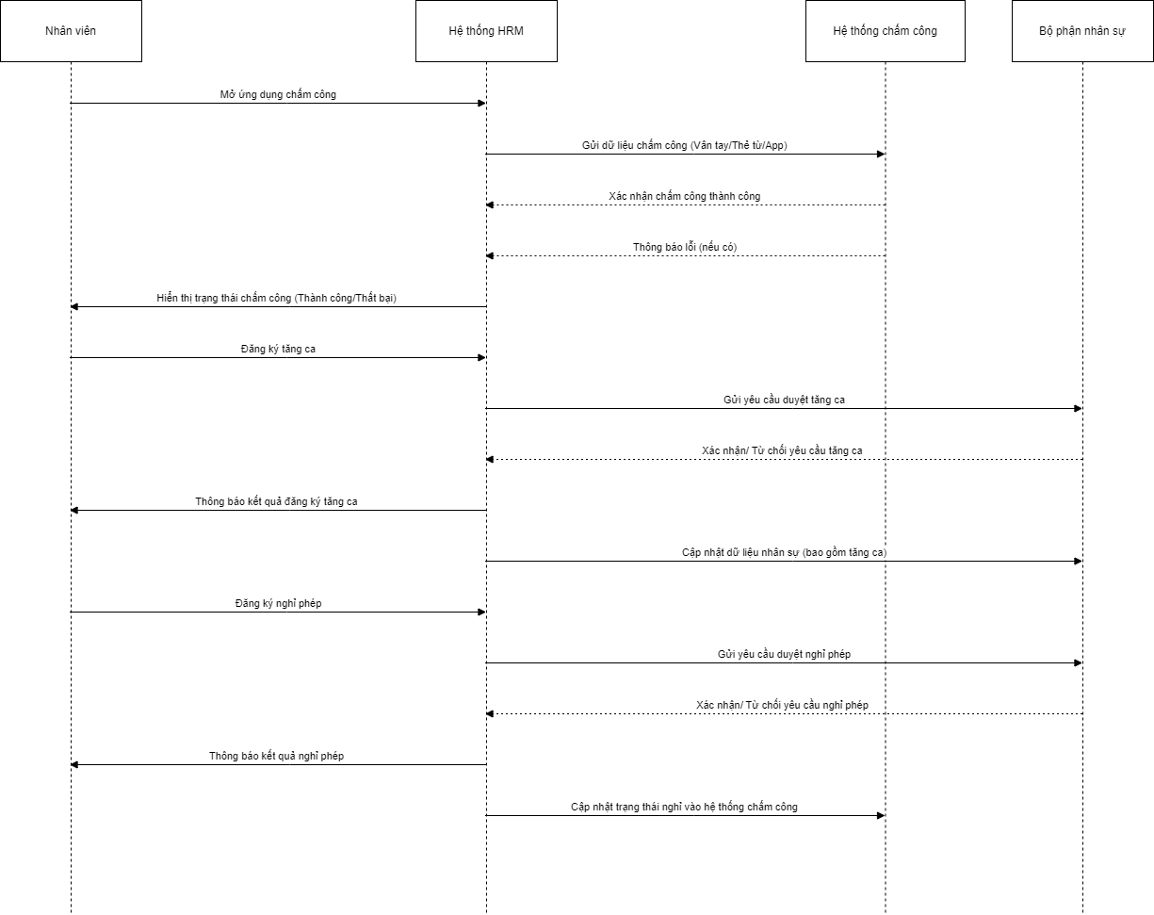  
**Sơ đồ trạng thái của chức năng – Quản Lý Chấm Công**  
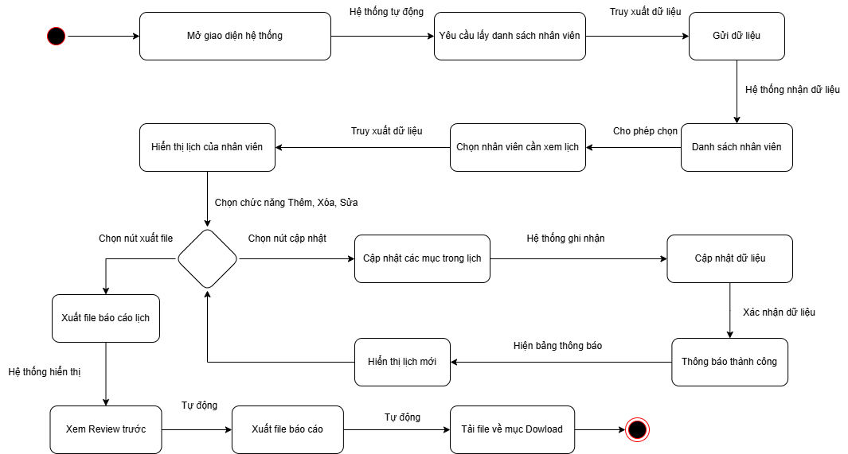

**Thiết kế cho chức năng Quản Lý Đào Tạo Và Phát Triển**

#### Use case Quản Lý Đào Tạo và Phát Triển.

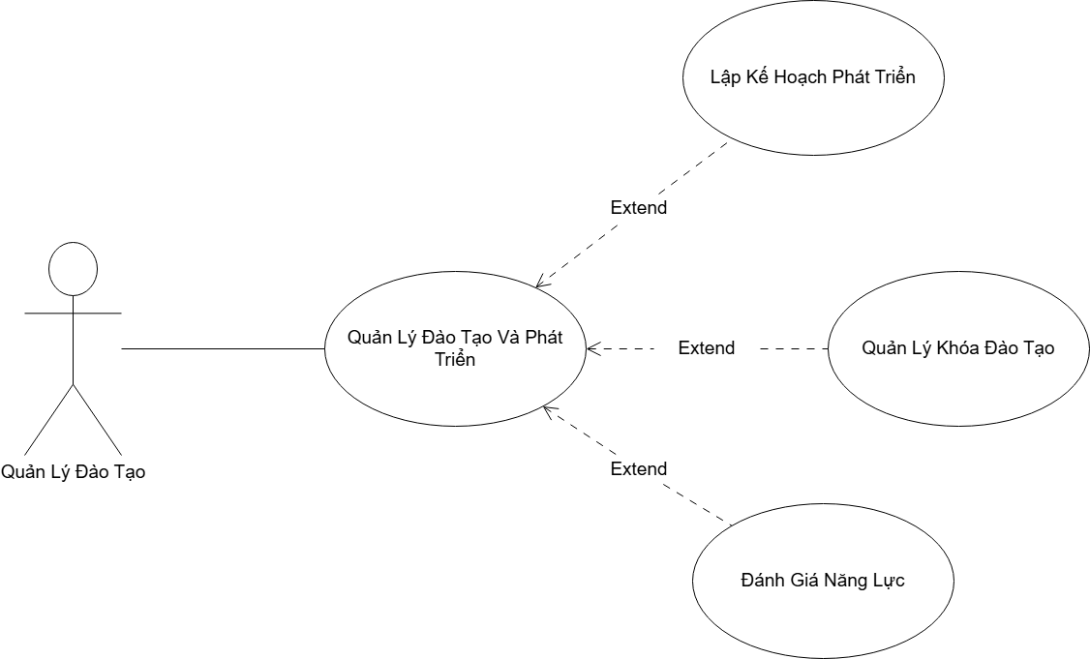

Hình 14. Use case Quản Lý Đào Tạo Và Phát Triển

* Mô tả use case.

|  |  |
| --- | --- |
| Tên Use case | Quản Lý Đào Tạo Và Phát Triển |
| Actor | Quản lý đào tạo (Training Manager) |
| Mô tả | Quản lý đào tạo thực hiện các hoạt động tổ chức, theo dõi và đánh giá kết quả các khóa đào tạo cho nhân viên. Đồng thời, đánh giá năng lực và lập kế hoạch phát triển nghề nghiệp dựa trên hiệu quả đào tạo. |
| Pre-conditions | Quản lý đào tạo đã đăng nhập vào hệ thống.Hệ thống đã được cấu hình để quản lý các thông tin liên quan đến đào tạo, đánh giá và phát triển nhân sự. |
| Post-conditions | **Success:**  • Thông tin khóa đào tạo, đánh giá năng lực và kế hoạch pháttriển được lưu trữ và hiển thị chính xác.  • Quản lý đào tạo có thể tra cứu và theo dõi thông tin mộtcách hiệu quả.  **Fail:**  • Hệ thống không lưu trữ hoặc cập nhật được dữ liệu.  • Báo lỗi hoặc dữ liệu không chính xác. |
| Luồng sự kiện chính | Actor chọn chức năng "Quản Lý Đào Tạo Và Phát Triển".  Hệ thống hiển thị giao diện quản lý đào tạo.  - Extend Use Case "LapKeHoachPhatTrien"  - Extend Use Case "QuanLyKhoaDaoTao"  - Extend Use Case "DanhGiaNangLuc" |
| Luồng sự kiện phụ | Actor nhấn nút “Thoát”  Hệ thống thoát giao diện quản lý đào tạo và trở về màn hình chính. |
| <Extend Use Case> LapKeHoachPhatTrien | **LapKeHoachPhatTrien**  1. Actor chọn mục Lập Kế Hoạch Phát Triển.  2. Hệ thống hiển thị thông tin nhân viên và kết quả đào tạo.  3. Actor nhập kế hoạch phát triển (mục tiêu, lộ trình, thời gian, v.v.).  4. Actor nhấn nút Lưu.  5. Kiểm tra thông tin hợp lệ  6. Hệ thống hiển thị cập nhật thông tin thành công.  Rẽ nhánh 3:  3.1.Kiểm tra thông tin không tin hợp lệ.  3.2.Quay lại bước 1 luồng sự kiện chính.  Rẽ nhánh 4:  4.1. Thông tin bị trùng.  4.2. Lập lại bước 1 luồng sự kiện chính.  Rẽ nhánh 5:  5.1. Thông tin hợp lệ.  5.2. Cập Nhật Cơ sở dữ liệu. |
| <Extend Use Case>  QuanLyKhoaDaoTao | **QuanLyKhoaDaoTao**  1. Hệ thống tự động lấy thông tin từ thiết bị chấm công.  2. Hệ thống cập nhật ngày, giờ vào cơ sở dữ liệu. |
| <Extend Use Case>  DanhGiaNangLuc | **DanhGiaNangLuc**  1. Actor chọn loại báo cáo cần xem (báo cáo chấm công theo tháng, báo cáo làm thêm giờ,…).  2. Hệ thống tạo báo cáo.  3. Hệ thống hiển thị kết quả.  4. Actor chọn nút “Export to Excel” để xuất file nếu cần. |

**Sơ đồ hoạt động của chức năng – Quản Lý Đào Tạo và Phát Triển**  
**Sơ đồ tuần tự của chức năng – Quản Lý Đào Tạo và Phát Triển**  
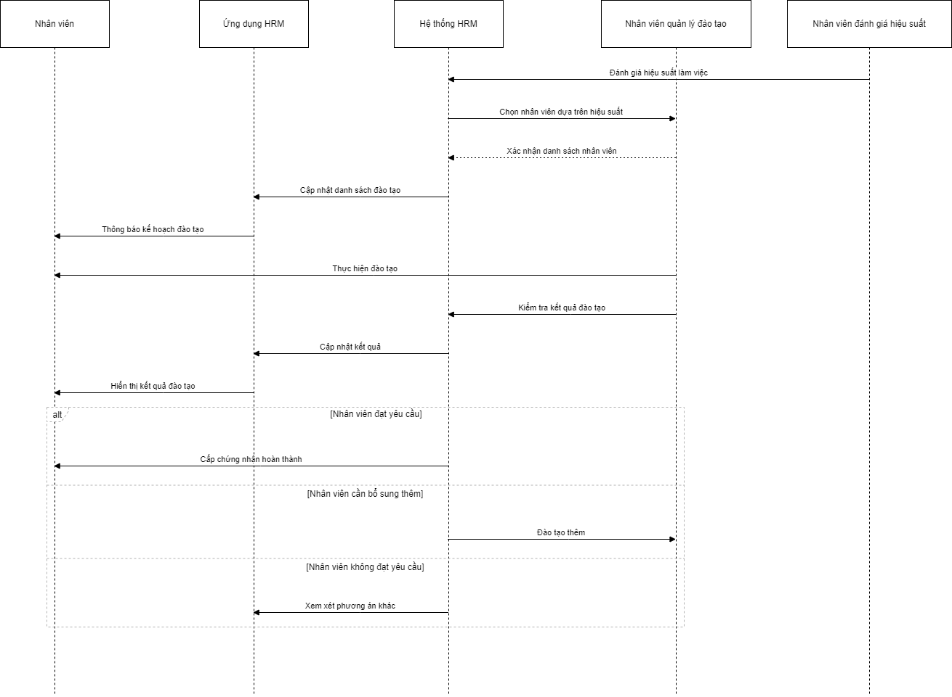  
**Sơ đồ trạng thái của chức năng – Quản Lý Đào Tạo và Phát Triển**

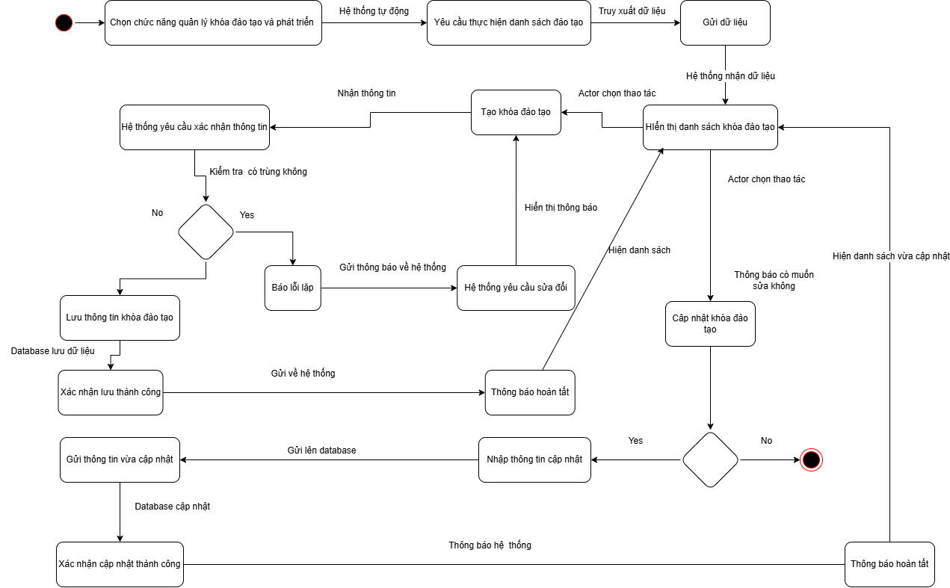

**Thiết kế cho chức năng Quản Lý Tính Lương Và Phúc Lợi**

#### Use case Quản Lý Tính Lương Và Phúc Lợi

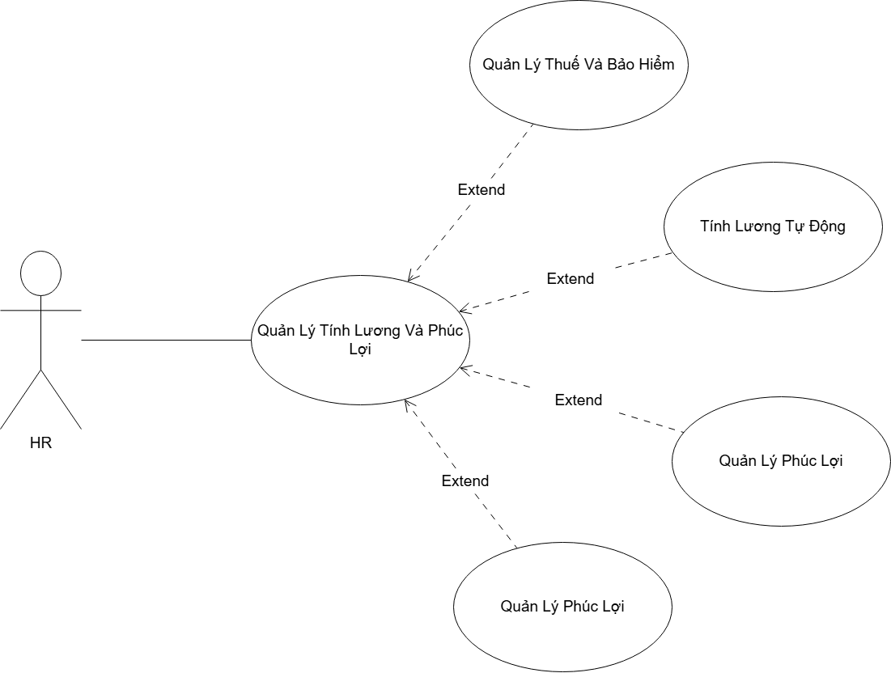

Hình 15. Use case Quản Lý Tính Lương Và Phúc Lợi

* Mô tả use case.

|  |  |
| --- | --- |
| Tên Use case | Quản Lý Tính Lương Và Phúc Lợi |
| Actor | Nhân viên HR (Human Resource) |
| Mô tả | Hệ thống hỗ trợ nhân viên HR thực hiện các công việc liên quan đến tính lương và quản lý phúc lợi của nhân viên, bao gồm việc tính toán lương dựa trên dữ liệu chấm công, quản lý thuế và bảo hiểm, theo dõi các khoản phụ cấp, và lập bảng lương chi tiết hàng tháng. |
| Pre-conditions | HR đã đăng nhập vào hệ thống.  Hệ thống đã có dữ liệu về chấm công, hợp đồng lao động, chính sách phúc lợi và quy định về thuế, bảo hiểm. |
| Post-conditions | **Success:**  • Lương của nhân viên được tính chính xác, bao gồm cả phụ cấp, thưởng và các khoản khấu trừ.  • Bảng lương được tạo ra và có thể xuất sang file Excel hoặc hệ thống thanh toán.  • Phúc lợi nhân viên được quản lý đầy đủ, bao gồm bảo hiểm, chế độ nghỉ phép và trợ cấp.  **Fail:**  • Hệ thống báo lỗi nếu dữ liệu chấm công hoặc hợp đồng không hợp lệ.  • Lỗi khi trích nộp thuế, bảo hiểm hoặc xử lý thanh toán lương. |
| Luồng sự kiện chính | Actor chọn chức năng "Quản Lý Tính Lương Và Phúc Lợi".  Hệ thống hiển thị giao diện quản lý lương.  - Extend Use Case "TinhLuongTuDong"  - Extend Use Case "QuanLyPhucLoi"  - Extend Use Case "QuanLyThueVaBaoHiem"  Actor thực hiện tính toán lương cho nhân viên theo tháng.  Hệ thống xử lý dữ liệu và hiển thị kết quả.  Actor kiểm tra, xác nhận và lưu lại bảng lương.  Hệ thống tạo báo cáo và hỗ trợ xuất file nếu cần. |
| Luồng sự kiện phụ | Actor nhấn nút “Thoát”  Hệ thống lưu thông tin và quay lại màn hình chính. |
| <Extend Use Case>  TinhLuongTuDong | **TinhLuongTuDong**  1. Actor chọn chức năng "Tính Lương".  2. Hệ thống hiển thị danh sách nhân viên và dữ liệu chấm công.  3. Actor chọn tháng và nhấn nút "Tính Lương".  4. Hệ thống tính toán lương dựa trên giờ làm việc, ca làm, tăng ca, phụ cấp và các khoản khấu trừ.  5. Hệ thống hiển thị bảng lương chi tiết.  Rẽ nhánh 4:  4.1.Kiểm tra thông tin không tin hợp lệ.  4.2.Quay lại bước 1 luồng sự kiện chính. |
| <Extend Use Case>  QuanLyPhucLoi | **QuanLyPhucLoi**  1. Actor chọn mục "Quản Lý Phúc Lợi".  2. Hệ thống hiển thị danh sách các chính sách phúc lợi hiện có (bảo hiểm, nghỉ phép, trợ cấp).  3. Actor thêm mới, chỉnh sửa hoặc xóa thông tin phúc lợi.  4. Actor nhấn "Lưu".  5. Hệ thống kiểm tra thông tin và hiển thị thông báo cập nhật thành công.  Rẽ nhánh 4:  4.1. Thông tin bị trùng  4.2 Quay lại bước 1 luồng sự kiện chính |
| <Extend Use Case>  QuanLyThueVaBaoHiem | **QuanLyThueVaBaoHiem**  1. Actor chọn chức năng "Quản Lý Thuế Và Bảo Hiểm".  2. Hệ thống hiển thị thông tin thuế thu nhập cá nhân và bảo hiểm của nhân viên.  3. Actor điều chỉnh các thông tin cần thiết hoặc thêm mới chính sách.  4. Actor nhấn nút "Lưu".  5. Hệ thống kiểm tra tính hợp lệ của thông tin và hiển thị thông báo thành công.  Rẽ nhánh 4:  4.1. Kiểm tra thông tin không hợp lệ  4.2 Quay lại bước 1 luồng sự kiện chính |

**Sơ đồ hoạt động của chức năng – Quản Lý Tính Lương Và Phúc Lợi**  
**Sơ đồ tuần tự của chức năng – Quản Lý Tính Lương Và Phúc Lợi**

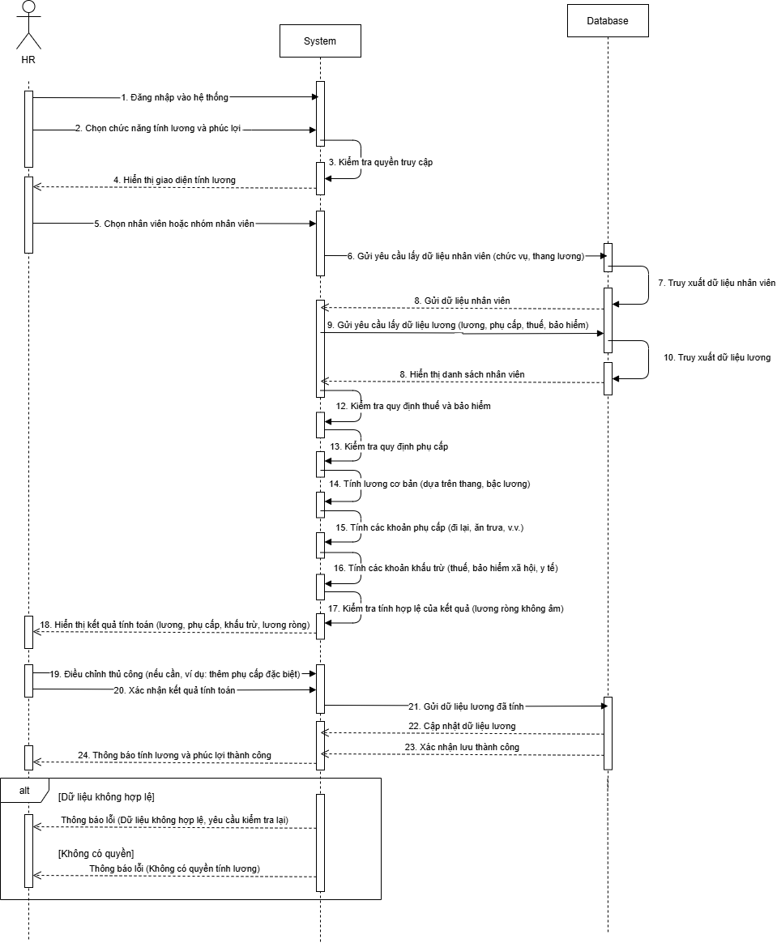  
**Sơ đồ trạng thái của chức năng – Quản Lý Tính Lương Và Phúc Lợi**  
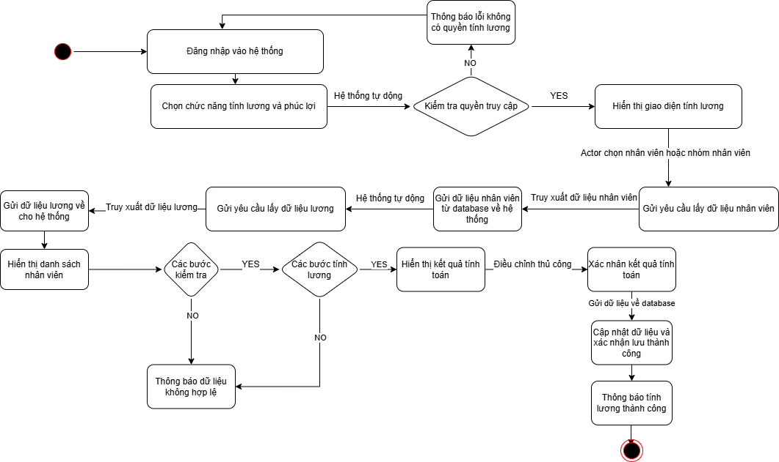

**Thiết kế cho chức năng Quản Lý Đánh Giá Hiệu Suất**

#### Use case Quản Lý Đánh Giá Hiệu Suất

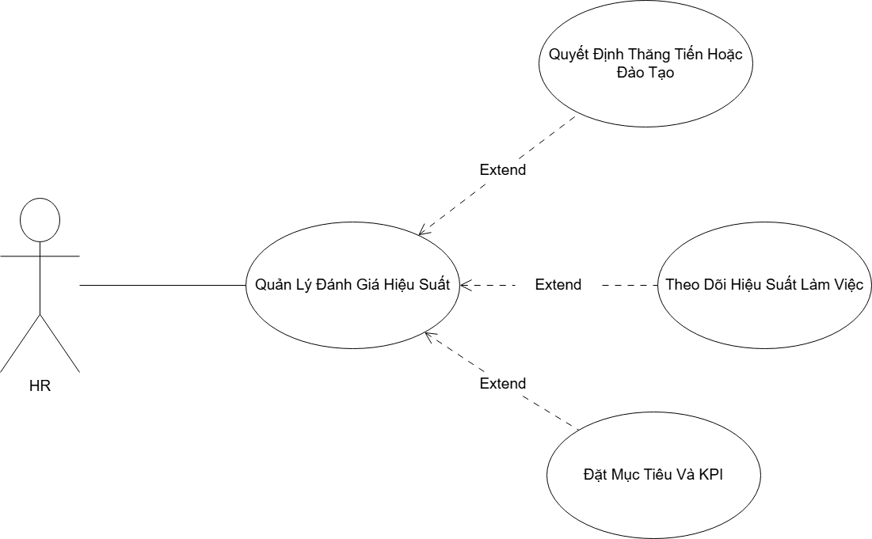

Hình 16. Use case Quản Lý Đánh Giá Hiệu Suất

* Mô tả use case.

|  |  |
| --- | --- |
| Tên Use case | Quản Lý Đánh Giá Hiệu Suất |
| Actor | Nhân viên HR (Human Resource) |
| Mô tả | Hệ thống giúp HR và quản lý thực hiện đánh giá hiệu suất làm việc của nhân viên theo chu kỳ nhất định, thiết lập và theo dõi KPI, và ra quyết định về thăng tiến, khen thưởng hoặc đào tạo dựa trên kết quả đánh giá. |
| Pre-conditions | HR đã đăng nhập vào hệ thống.  Hệ thống có dữ liệu về hiệu suất làm việc của nhân viên, KPI, và thông tin lịch sử đánh giá. |
| Post-conditions | **Success:**  • Nhân viên được đánh giá một cách minh bạch và chính xác.  • Báo cáo đánh giá hiệu suất được tạo ra, hỗ trợ việc ra quyết định thăng tiến hoặc đào tạo.  • KPI của nhân viên được cập nhật và theo dõi chặt chẽ.  **Fail:**  • Hệ thống báo lỗi nếu thiếu dữ liệu đánh giá.  • Không thể lưu hoặc xuất báo cáo đánh giá. |
| Luồng sự kiện chính | Actor chọn chức năng "Quản Lý Đánh Giá Hiệu Suất".  Hệ thống hiển thị giao diện quản lý lương.  - Extend Use Case "TheoDoiHieuSuat"  - Extend Use Case "QuanLyKPI"  - Extend Use Case "RaQuyetDinhThangTien"  Actor nhập hoặc điều chỉnh dữ liệu đánh giá.  Hệ thống xử lý và hiển thị kết quả đánh giá.  Actor kiểm tra, xác nhận và lưu báo cáo. |
| Luồng sự kiện phụ | Actor nhấn nút “Thoát”  Hệ thống lưu thông tin và quay lại màn hình chính. |
| <Extend Use Case>  TheoDoiHieuSuat | **TheoDoiHieuSuat**  1. Actor chọn mục "Theo Dõi Hiệu Suất".  2. Hệ thống hiển thị danh sách nhân viên và dữ liệu đánh giá trước đó.  3. Actor nhập thông tin về hiệu suất làm việc dựa trên đánh giá thực tế.  4. Actor nhấn "Lưu".  5. Hệ thống kiểm tra thông tin  6. Hệ thống hiển thị thông báo cập nhật thành công.  Rẽ nhánh 4:  4.1.Kiểm tra thông tin không tin hợp lệ.  4.2.Quay lại bước 1 luồng sự kiện chính. |
| <Extend Use Case>  QuanLyKPI | **QuanLyKPI**  1. Actor chọn mục "Quản Lý KPI".  2. Hệ thống hiển thị danh sách nhân viên và KPI hiện tại.  3. Actor thêm mới hoặc chỉnh sửa chỉ tiêu KPI cho từng nhân viên.  4. Actor nhập thông tin KPI (chỉ số, mục tiêu, thời gian đánh giá).  5. Actor nhấn "Lưu".  6. Hệ thống kiểm tra thông tin.  7. Hệ thống hiển thị thông báo "Cập nhật KPI thành công".  Rẽ nhánh 5:  5.1.Kiểm tra thông tin không tin hợp lệ.  5.2.Quay lại bước 1 luồng sự kiện chính. |
| <Extend Use Case>  RaQuyetDinhThangTien | **RaQuyetDinhThangTien** 1. Actor chọn mục "Ra Quyết Định Thăng Tiến".  2. Hệ thống hiển thị danh sách nhân viên và dữ liệu đánh giá.  3. Actor xem xét kết quả đánh giá và quyết định thăng chức, tăng lương hoặc đào tạo bổ sung.  4. Actor nhập quyết định vào hệ thống.  5. Actor nhấn "Lưu".  6. Hệ thống kiểm tra thông tin.  7. Hệ thống hiển thị thông báo "Cập nhật quyết định thành công".  Rẽ nhánh 5:  5.1.Kiểm tra thông tin không tin hợp lệ.  5.2.Quay lại bước 1 luồng sự kiện chính. |

**Sơ đồ hoạt động của chức năng – Quản Lý Đánh Giá Hiệu Suất**  
**Sơ đồ tuần tự của chức năng – Quản Lý Đánh Giá Hiệu Suất**  
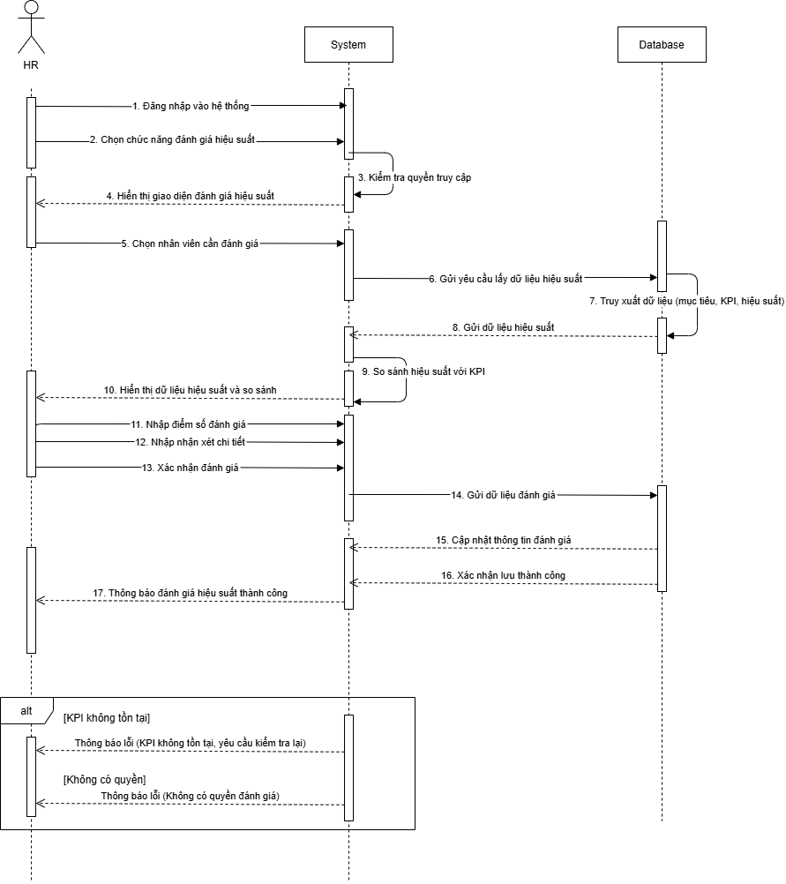  
**Sơ đồ trạng thái của chức năng – Quản Lý Đánh Giá Hiệu Suất**

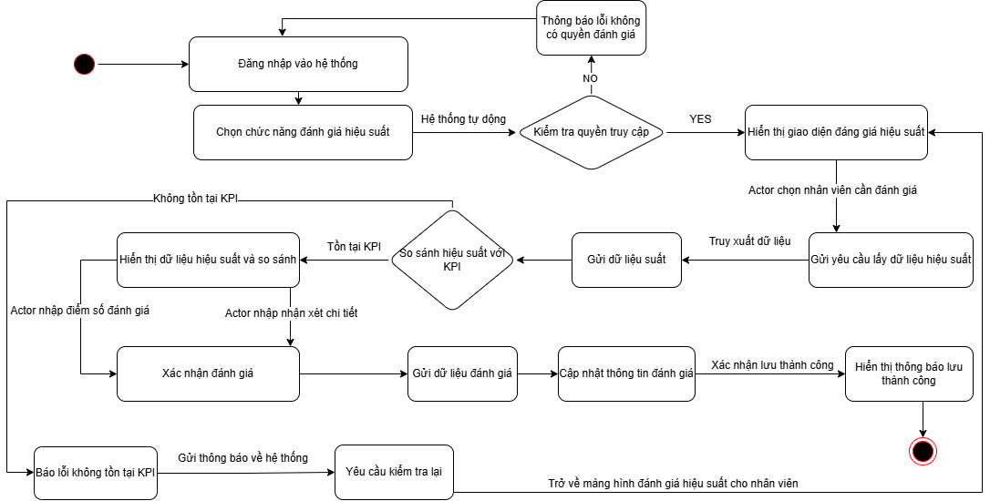

# Giao Diện

1. **Các giao diện input (dự kiến).**

**+ Giao diện đăng nhập**

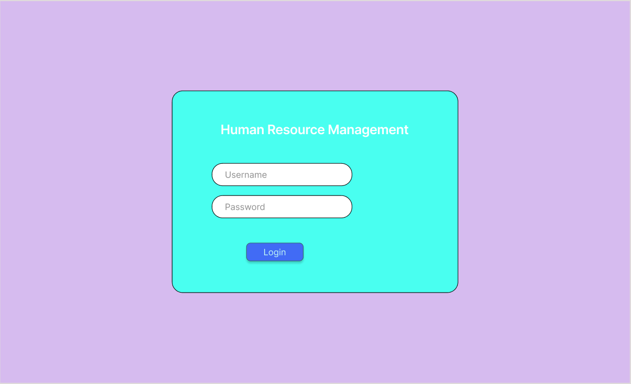

**+ Màn hình nhập liệu Nhân Viên – Quản Lý Nhân Viên**

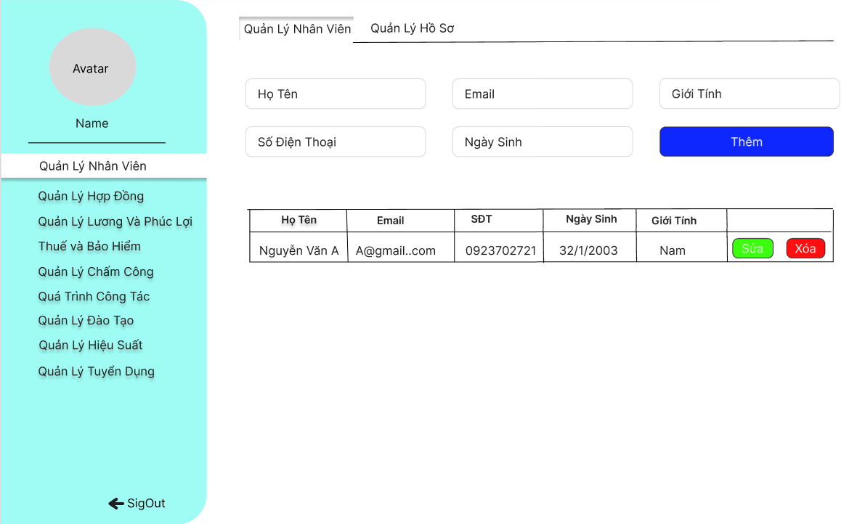

**+ Màn hình nhập liệu Hồ Sơ – Quản Lý Nhân Viên**

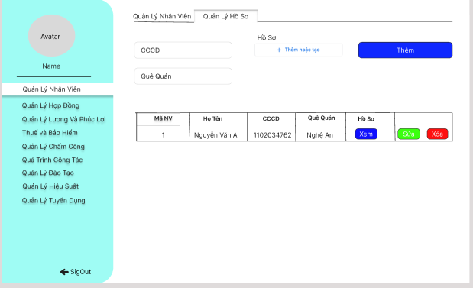

**+ Màn hình nhập liệu Hợp Đồng – Quản Lý Hợp Đồng**

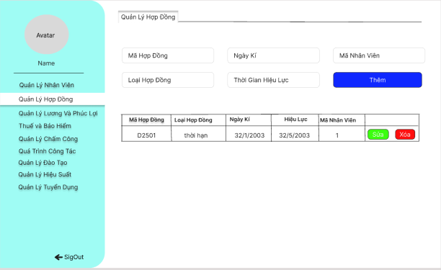

**+ Màn hình nhập liệu Lương – Quản Lý Lương Và Phúc Lợi**

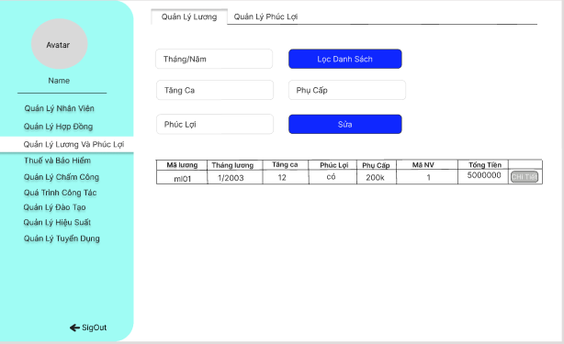

**+ Màn hình nhập liệu Phúc Lợi – Quản Lý Lương Và Phúc Lợi**

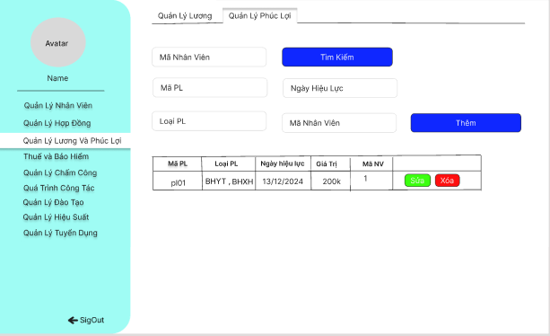

**+ Màn hình nhập liệu Bảo Hiểm Và Thuế – Quản Lý Bảo Hiểm Và Thuế**

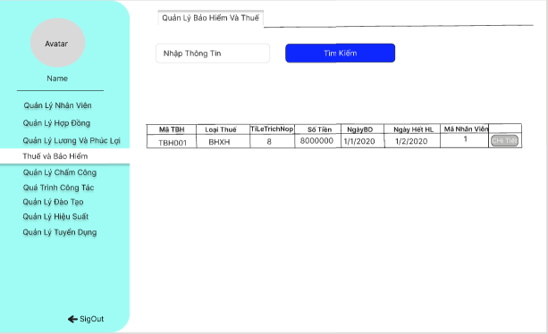

**+ Màn hình nhập liệu Chấm Công – Quản Lý Chấm Công**

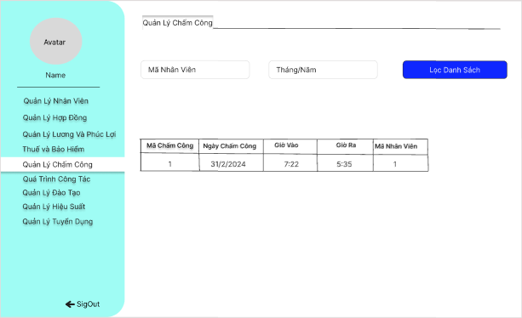

**+ Màn hình nhập liệu Công Tác – Quá Trình Công Tác**

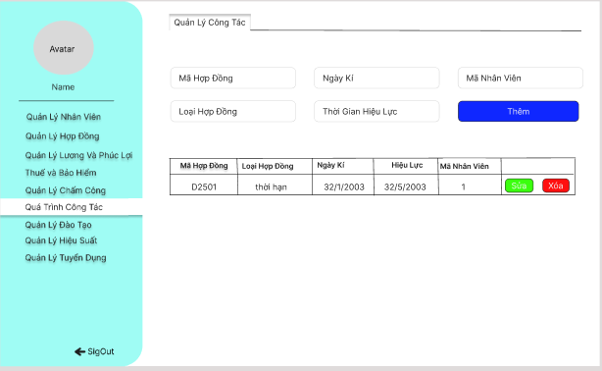

**+ Màn hình nhập liệu Đăng Ký Đào Tạo – Quản Lý Đào Tạo**

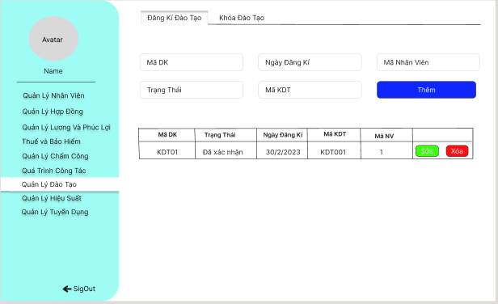

**+ Màn hình nhập liệu Khóa Đào Tạo – Quản Lý Đào Tạo**

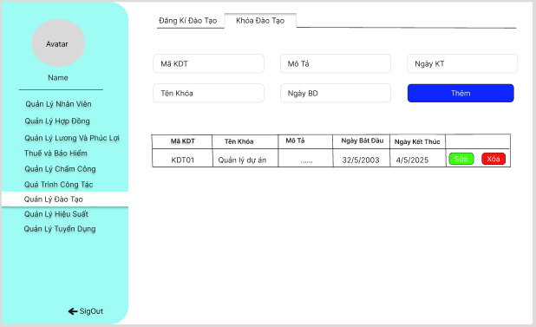

**+ Màn hình nhập liệu Hiệu Suất – Quản Lý Hiệu Suất**

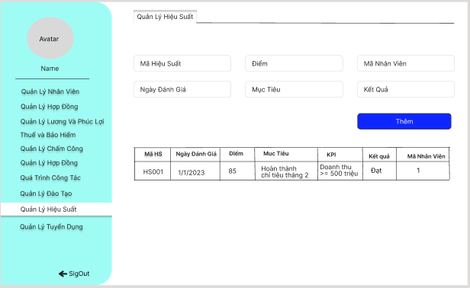

**+ Màn hình nhập liệu Tuyển Dụng – Quản Lý Tuyển Dụng**

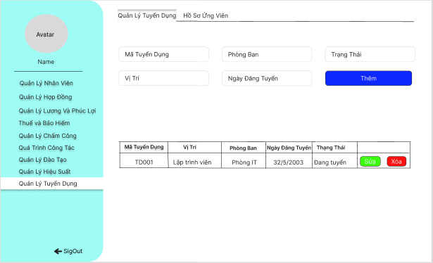

**+ Màn hình nhập liệu Hồ Sơ Ứng Viên – Quản Lý Tuyển Dụng**

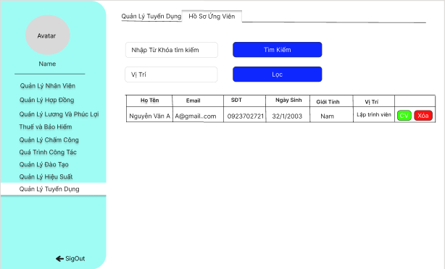

# Thiết Kế API

## Kiến trúc API

Mô hình Layered Architecture (Kiến trúc phân lớp) trong phát triển API (thường gặp trong ứng dụng web hoặc backend server) là một cách tổ chức mã nguồn theo từng tầng (layer), mỗi tầng đảm nhiệm một vai trò riêng biệt. Điều này giúp dễ bảo trì, dễ mở rộng và tách biệt logic rõ ràng.

Mô hình Layer tiêu chuẩn cho API:

* Presentation Layer (Layer trình bày): Tiếp nhận request từ phía client (app/web), xử lý đầu vào và trả về response.
* Service Layer (Tầng xử lý nghiệp vụ): Xử lý logic nghiệp vụ chính, validate dữ liệu, điều phối gọi các hàm từ tầng dưới (repository/DB).
* Data Access Layer (Tầng truy cập dữ liệu): Tương tác trực tiếp với database (CRUD), tách rời khỏi logic nghiệp vụ.
* Database Layer (Cơ sở dữ liệu): Cơ sở dữ liệu thực tế (MySQL, MongoDB, v.v.) lưu trữ thông tin khách hàng, nhân viên...

Cấu trúc của dự án:

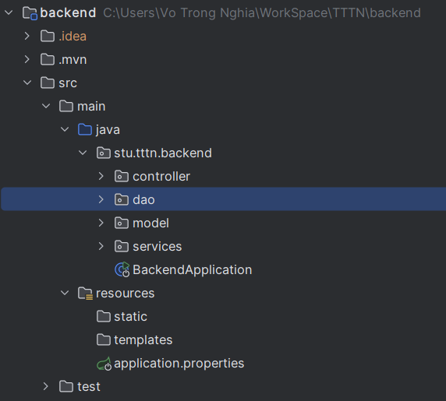

## Các API đã thiết kế.

### .Các API cho chức năng quản lí hồ sơ nhân sự.

1. **Lấy danh sách tất cả nhân viên**
   * **Endpoint**: GET /api/nhanvien
   * **Mô tả**: Trả về danh sách tất cả các nhân viên trong hệ thống.
   * **Phương thức**: GET
   * **Dữ liệu trả về**: Danh sách các đối tượng NhanVien.
2. **Lấy thông tin nhân viên theo ID**
   * **Endpoint**: GET /api/nhanvien/{id}
   * **Mô tả**: Trả về thông tin của một nhân viên cụ thể theo ID.
   * **Phương thức**: GET
   * **Dữ liệu đầu vào**: id (ID của nhân viên cần lấy thông tin).
   * **Dữ liệu trả về**: Đối tượng NhanVien với thông tin chi tiết của nhân viên.
3. **Tạo mới nhân viên**
   * **Endpoint**: POST /api/nhanvien
   * **Mô tả**: Tạo mới một nhân viên trong hệ thống.
   * **Phương thức**: POST
   * **Dữ liệu đầu vào**: Thông tin của nhân viên cần tạo dưới dạng JSON trong body yêu cầu.
   * **Dữ liệu trả về**: Đối tượng NhanVien vừa được tạo, bao gồm ID và thông tin của nhân viên.
4. **Cập nhật thông tin nhân viên**
   * **Endpoint**: PUT /api/nhanvien/{id}
   * **Mô tả**: Cập nhật thông tin của một nhân viên theo ID.
   * **Phương thức**: PUT
   * **Dữ liệu đầu vào**: id (ID của nhân viên cần cập nhật) và thông tin mới của nhân viên dưới dạng JSON trong body yêu cầu.
   * **Dữ liệu trả về**: Đối tượng NhanVien đã được cập nhật.
5. **Xóa nhân viên**
   * **Endpoint**: DELETE /api/nhanvien/{id}
   * **Mô tả**: Xóa một nhân viên khỏi hệ thống theo ID.
   * **Phương thức**: DELETE
   * **Dữ liệu đầu vào**: id (ID của nhân viên cần xóa).
   * **Dữ liệu trả về**: Không có dữ liệu trả về (chỉ thông báo xóa thành công hoặc thất bại).

### Các API cho chức năng quản lí chấm công.

1. **Trang chủ - Hiển thị Form Upload**
   * **Endpoint**: GET /
   * **Mô tả**: Trả về trang chủ với form upload để người dùng có thể tải lên file Excel chứa thông tin chấm công.
   * **Phương thức**: GET
   * **Dữ liệu trả về**: Trả về view upload.html (template chứa form upload).
2. **Xử lý Upload File**
   * **Endpoint**: POST /upload
   * **Mô tả**: Xử lý việc upload file Excel và lưu trữ dữ liệu chấm công vào cơ sở dữ liệu. Sau khi upload, kết quả chấm công sẽ được hiển thị.
   * **Phương thức**: POST
   * **Dữ liệu đầu vào**: file (file Excel chứa dữ liệu chấm công).
   * **Dữ liệu trả về**: Nếu thành công, trả về view result.html hiển thị thông tin chấm công đã được tải lên. Nếu có lỗi, trả về lại form upload với thông báo lỗi.
3. **API trả về danh sách chấm công (JSON)**
   * **Endpoint**: GET /api/chamcong
   * **Mô tả**: Cung cấp danh sách tất cả các bản ghi chấm công dưới dạng JSON.
   * **Phương thức**: GET
   * **Dữ liệu trả về**: Danh sách các đối tượng ChamCong dưới dạng JSON.

### Các API của Quản lí hợp đồng.

1. Lấy thông tin hợp đồng theo ID
   * Endpoint: GET /hopdong/{id}
   * Mô tả: Trả về thông tin chi tiết của một hợp đồng dựa trên ID.
   * Phương thức: GET
   * Dữ liệu đầu vào: id (ID của hợp đồng cần lấy thông tin).
   * Dữ liệu trả về:
     + Nếu tìm thấy hợp đồng, trả về đối tượng HopDong dưới dạng JSON với mã trạng thái HTTP 200 OK.
     + Nếu không tìm thấy hợp đồng, trả về mã trạng thái HTTP 404 Not Found.
     + Nếu xảy ra lỗi khi truy vấn cơ sở dữ liệu, trả về mã trạng thái HTTP 500 Internal Server Error.

* Lấy thông tin hợp đồng theo ID: Controller cung cấp một API đơn giản để lấy thông tin chi tiết của một hợp đồng dựa trên ID. Khi có yêu cầu từ client (ví dụ: frontend), controller sẽ gọi HopDongService để truy vấn hợp đồng từ cơ sở dữ liệu.
* Xử lý lỗi: Khi không tìm thấy hợp đồng hoặc xảy ra lỗi trong quá trình truy vấn, controller sẽ trả về các mã trạng thái HTTP phù hợp:
  + 404 Not Found nếu hợp đồng không tồn tại.
  + 500 Internal Server Error nếu có lỗi khi truy vấn cơ sở dữ liệu.

### Các API cho chức năng quản lí lương.

1. **Tạo mới lương**
   * **Endpoint**: POST /salary/add
   * **Mô tả**: Tạo một bản ghi lương mới cho nhân viên.
   * **Phương thức**: POST
   * **Dữ liệu đầu vào**: Dữ liệu lương dưới dạng JSON trong body yêu cầu.
   * **Dữ liệu trả về**:
     + Nếu thành công, trả về mã trạng thái HTTP 201 Created với thông báo "Salary created successfully".
     + Nếu có lỗi khi tạo lương, trả về mã trạng thái HTTP 500 Internal Server Error với thông báo lỗi "Error creating salary".
2. **Lấy thông tin lương theo ID**
   * **Endpoint**: GET /salary/{id}
   * **Mô tả**: Lấy thông tin lương của nhân viên theo ID.
   * **Phương thức**: GET
   * **Dữ liệu đầu vào**: id (ID của nhân viên cần lấy thông tin lương).
   * **Dữ liệu trả về**:
     + Nếu tìm thấy thông tin lương, trả về đối tượng Salary dưới dạng JSON với mã trạng thái HTTP 200 OK.
     + Nếu không tìm thấy, trả về mã trạng thái HTTP 404 Not Found.
     + Nếu có lỗi khi truy vấn cơ sở dữ liệu, trả về mã trạng thái HTTP 500 Internal Server Error.
3. **Cập nhật thông tin lương**
   * **Endpoint**: PUT /salary/update
   * **Mô tả**: Cập nhật thông tin lương của nhân viên.
   * **Phương thức**: PUT
   * **Dữ liệu đầu vào**: Dữ liệu lương cần cập nhật dưới dạng JSON trong body yêu cầu.
   * **Dữ liệu trả về**:
     + Nếu thành công, trả về mã trạng thái HTTP 200 OK với thông báo "Salary updated successfully".
     + Nếu có lỗi khi cập nhật lương, trả về mã trạng thái HTTP 500 Internal Server Error với thông báo lỗi "Error updating salary".
4. **Xóa thông tin lương**
   * **Endpoint**: DELETE /salary/delete/{id}
   * **Mô tả**: Xóa thông tin lương của nhân viên theo ID.
   * **Phương thức**: DELETE
   * **Dữ liệu đầu vào**: id (ID của nhân viên cần xóa thông tin lương).
   * **Dữ liệu trả về**:
     + Nếu thành công, trả về mã trạng thái HTTP 200 OK với thông báo "Salary deleted successfully".
     + Nếu có lỗi khi xóa lương, trả về mã trạng thái HTTP 500 Internal Server Error với thông báo lỗi "Error deleting salary".

## Tích hợp frontend.

### Giao diện input

#### Trang Admin.

##### Giao diện thêm nhân viên

##### Giao diện cập nhật thông tin nhân viên

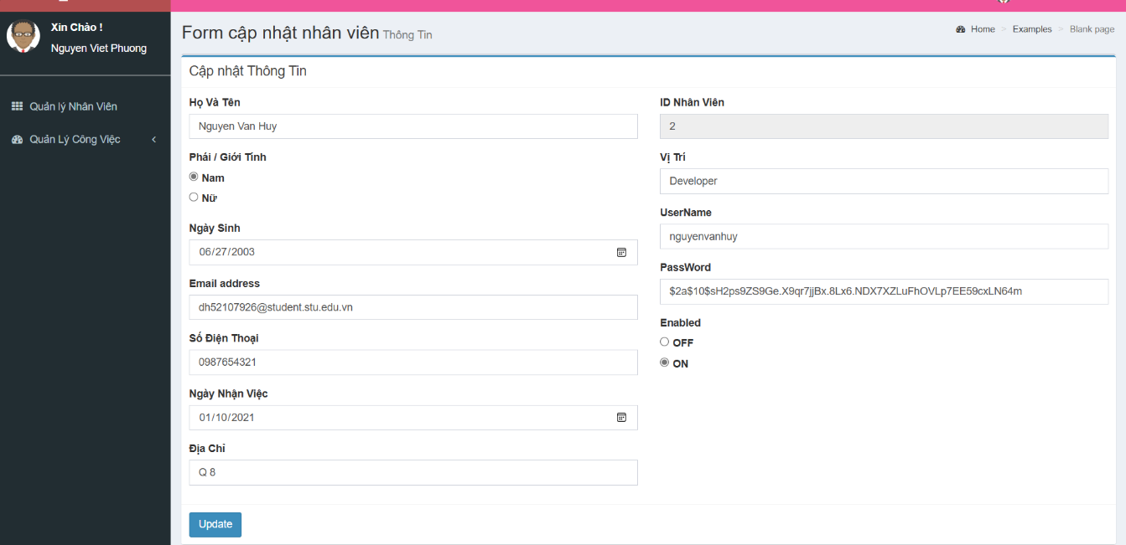

##### Giao diện thêm thông tin chấm công

##### Giao diện cập nhật thông tin chấm công

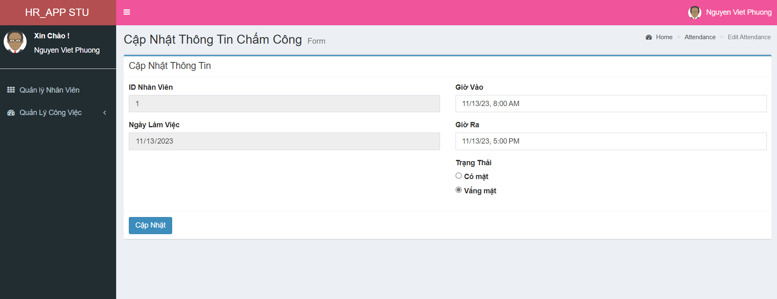

##### Giao diện thêm bảng lương

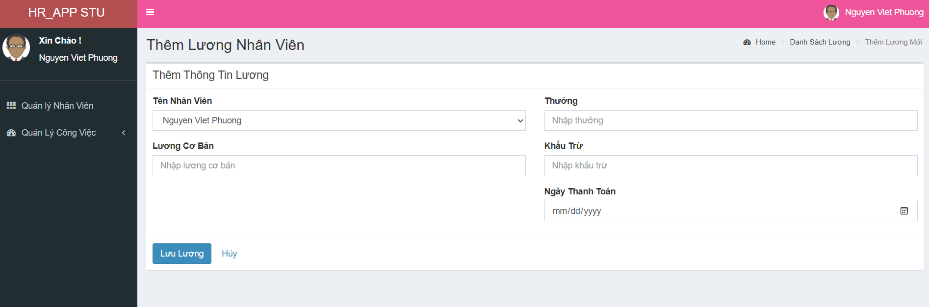

##### Giao diện chỉnh sửa bảng lương

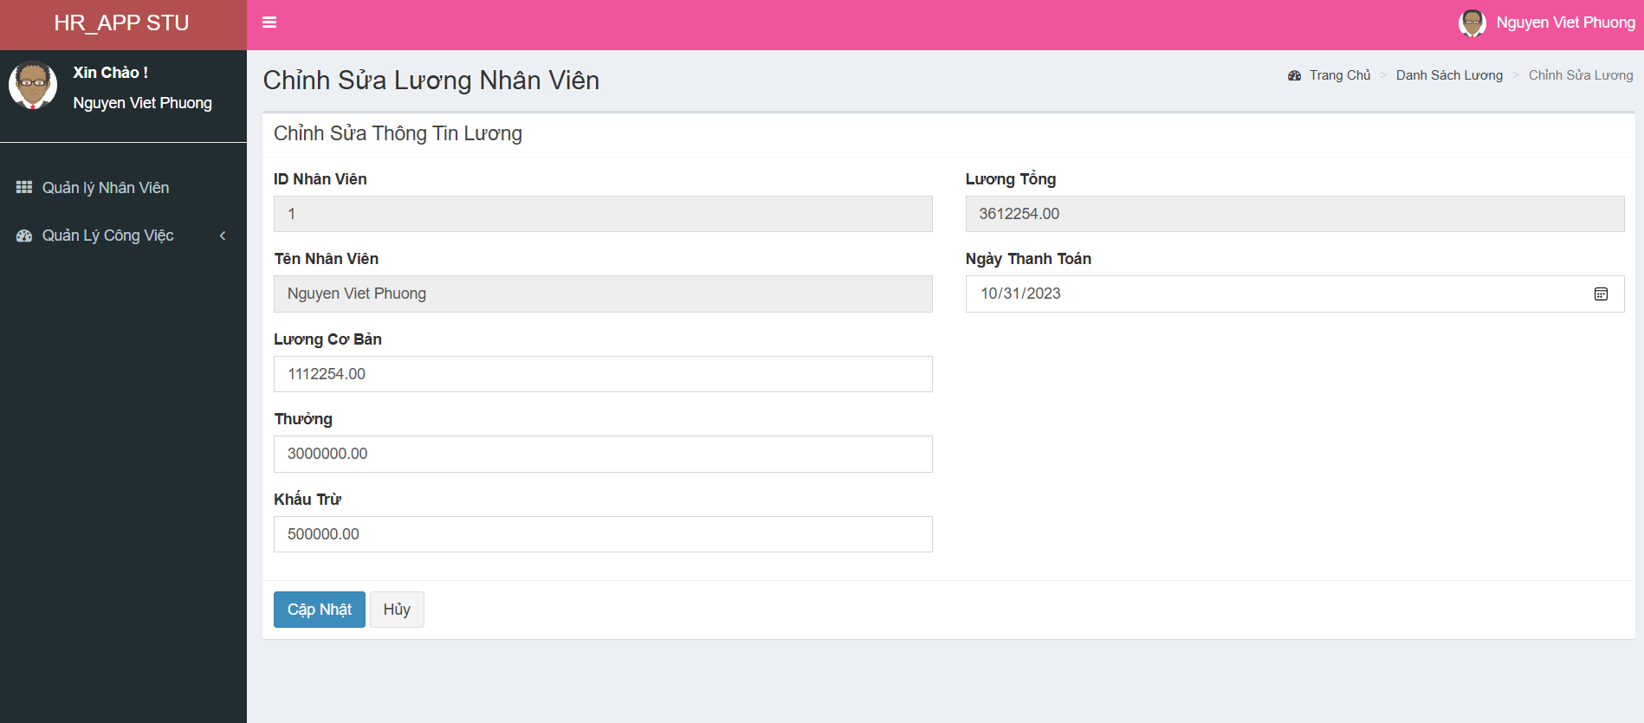

#### Trang User

##### Giao diện trang xin nghỉ phép

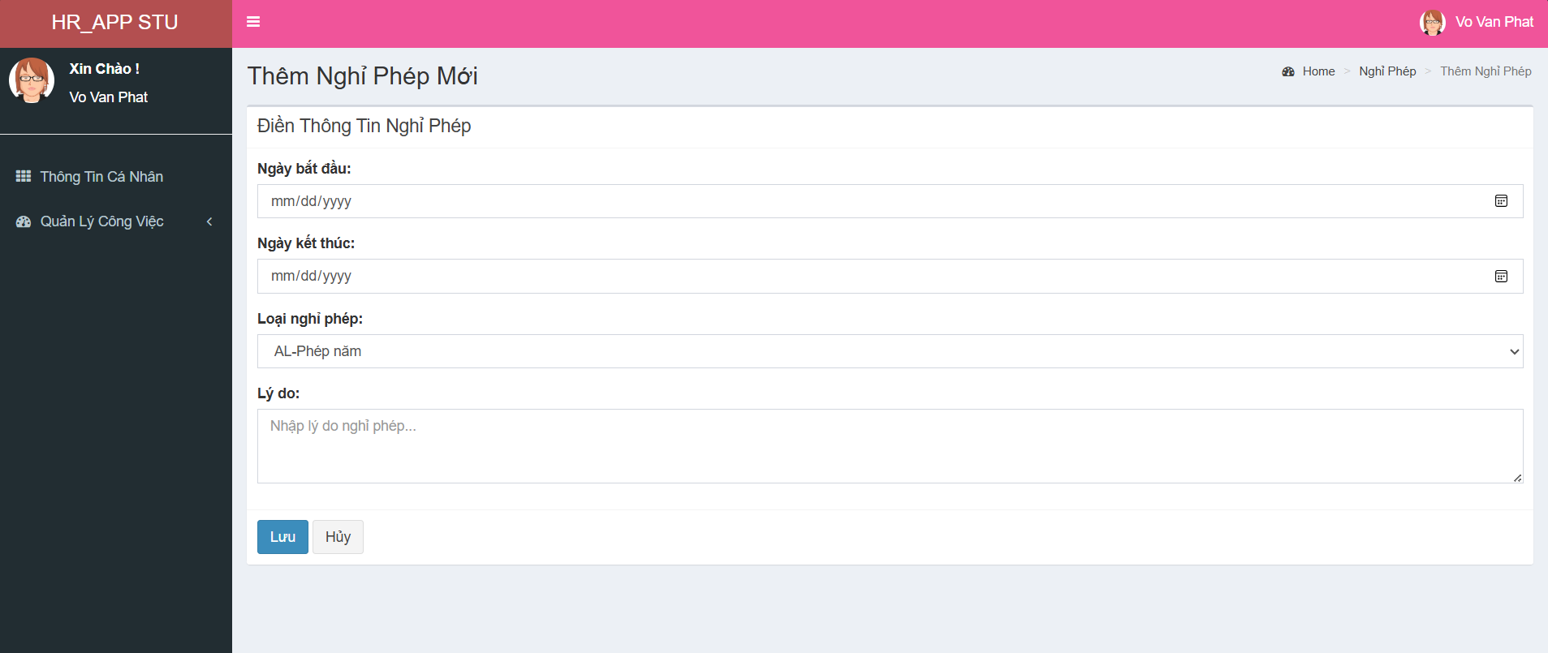

### Giao diện Output

#### Trang Admin

##### Hiển thị danh sách nhân viên

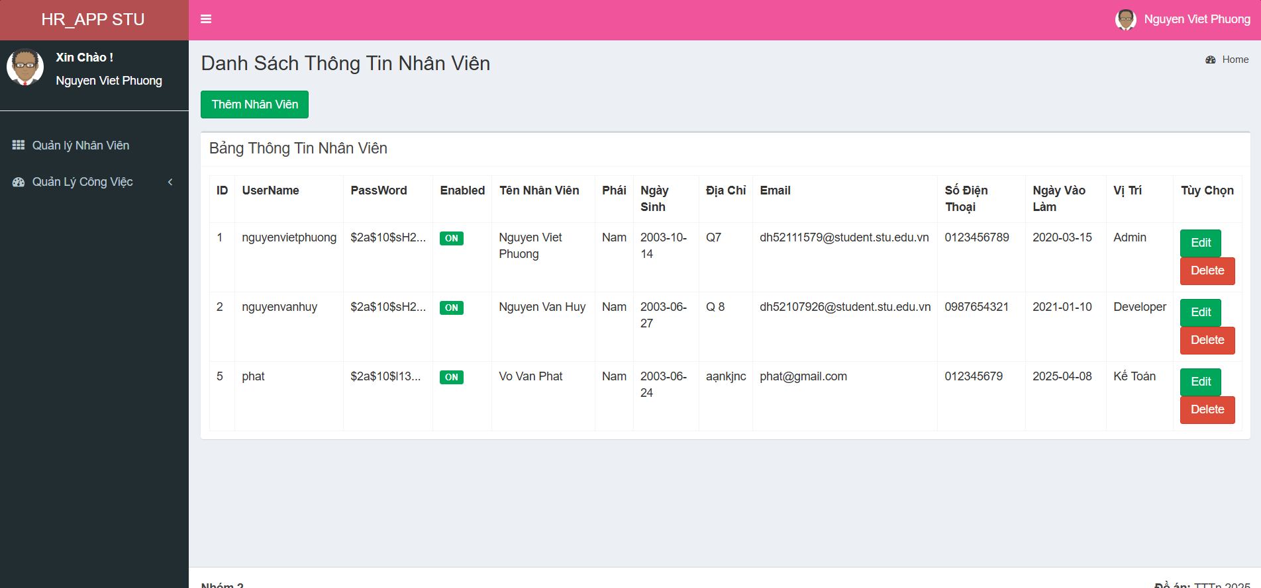

##### Hiển thị danh sách chấm công

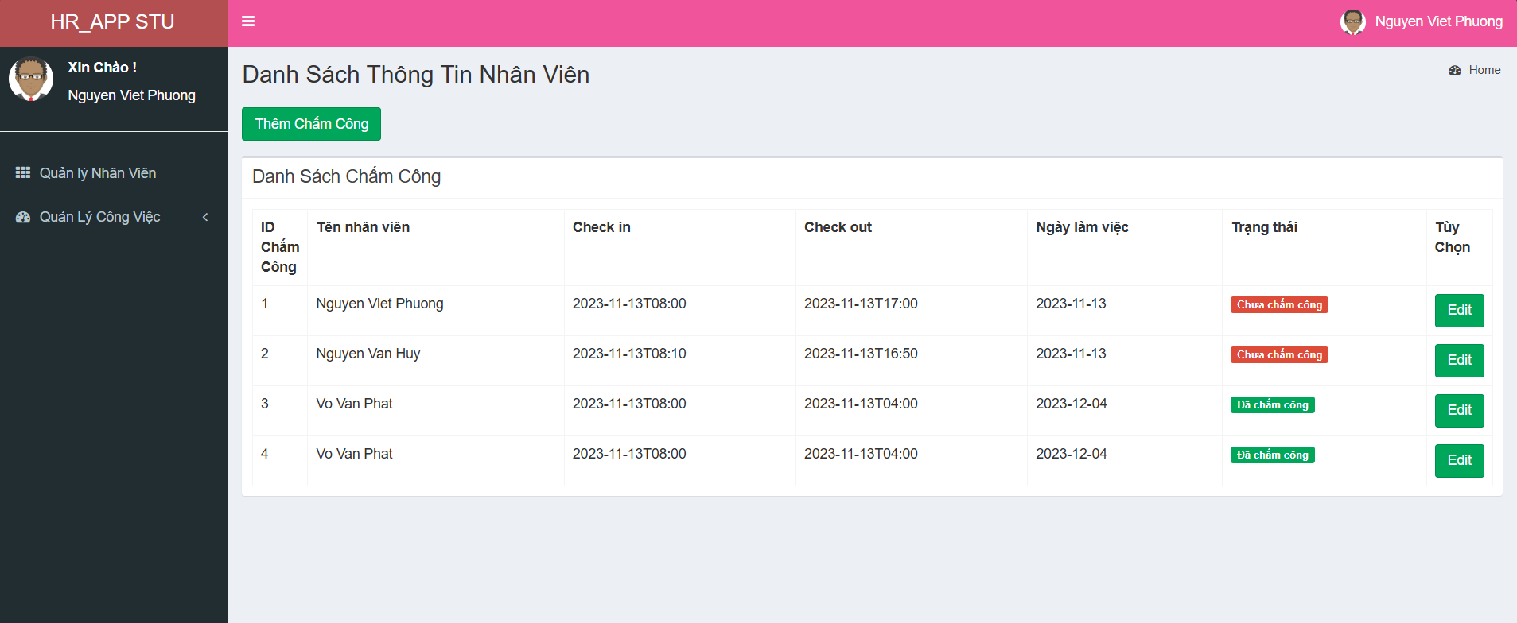

##### Hiển thị danh sách lương

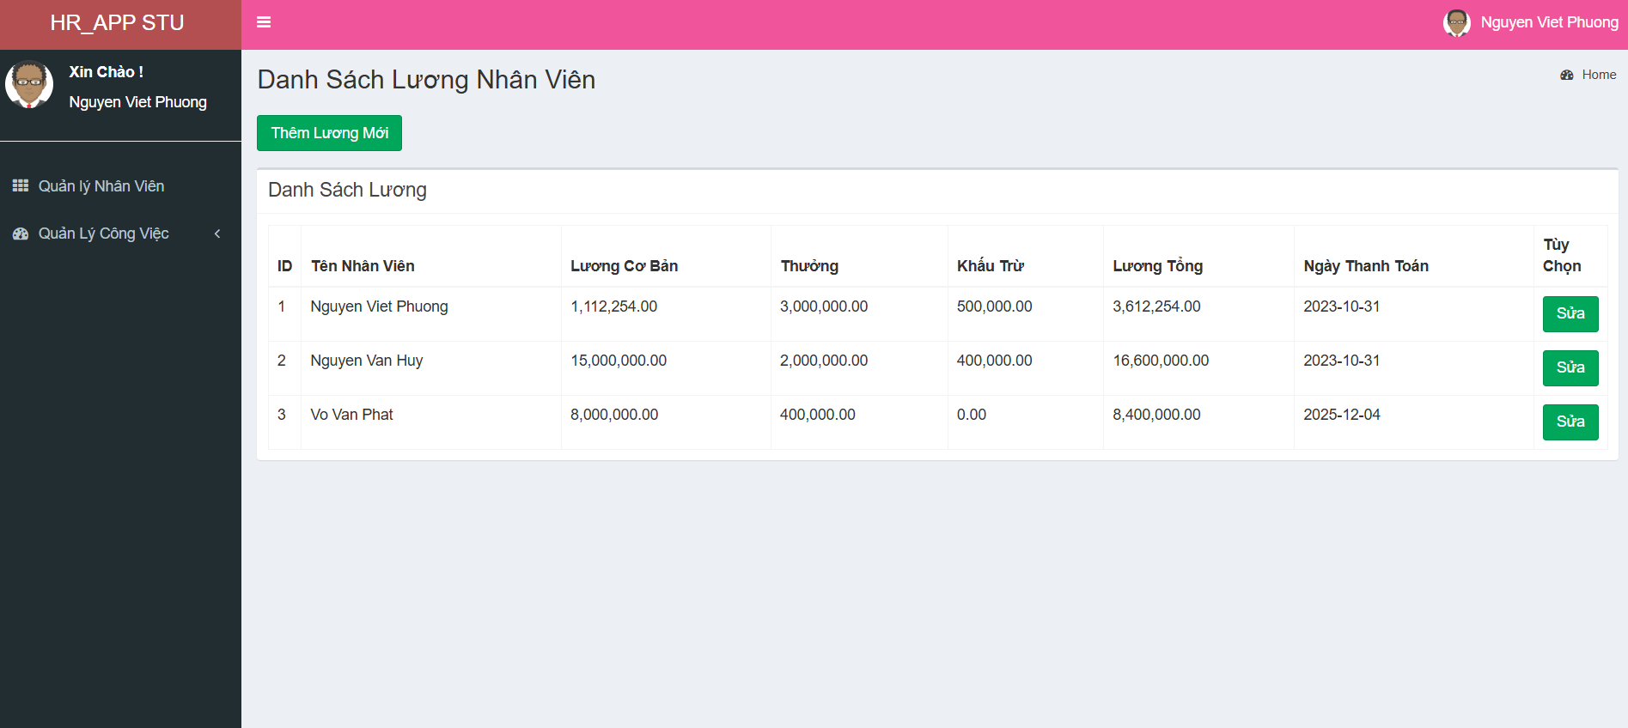

##### Hiển thị danh sách nghỉ phép

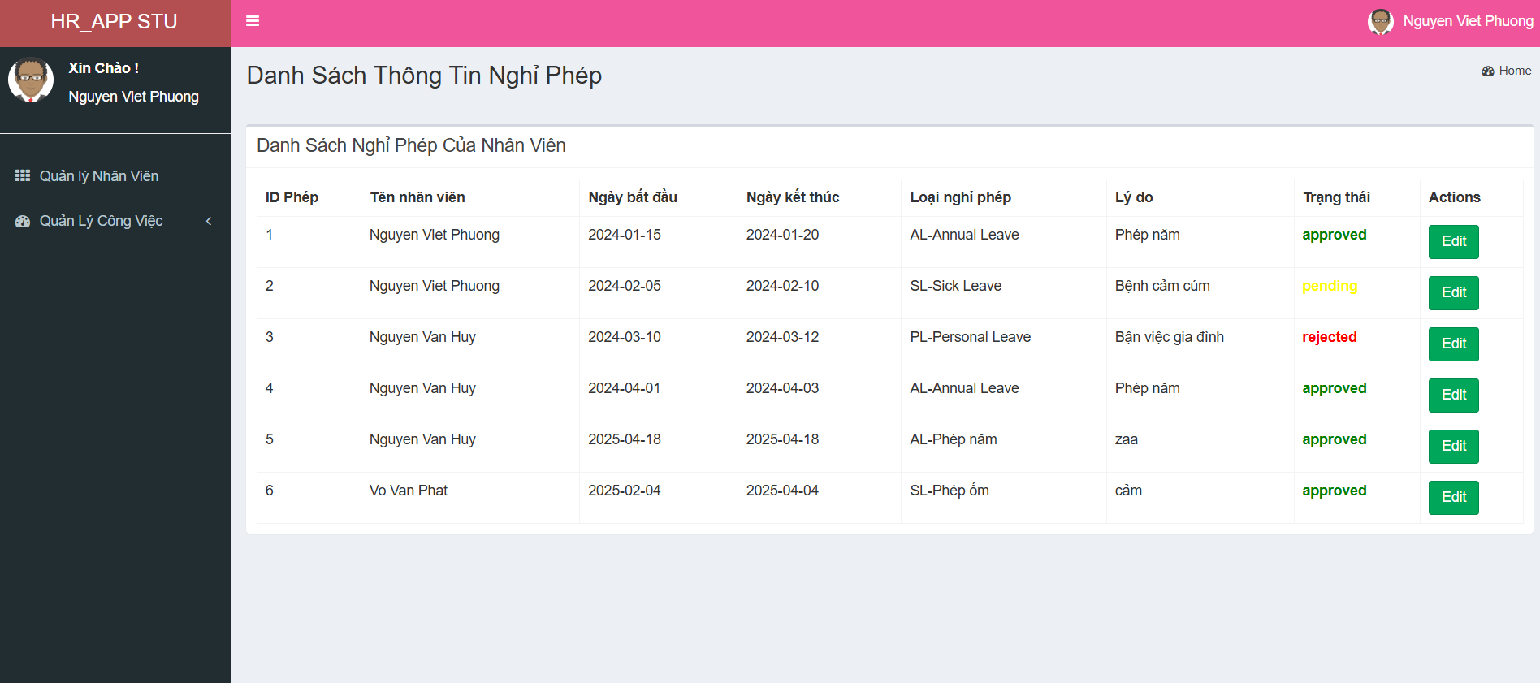

#### Trang User

##### Hiển thị thông tin nhân viên

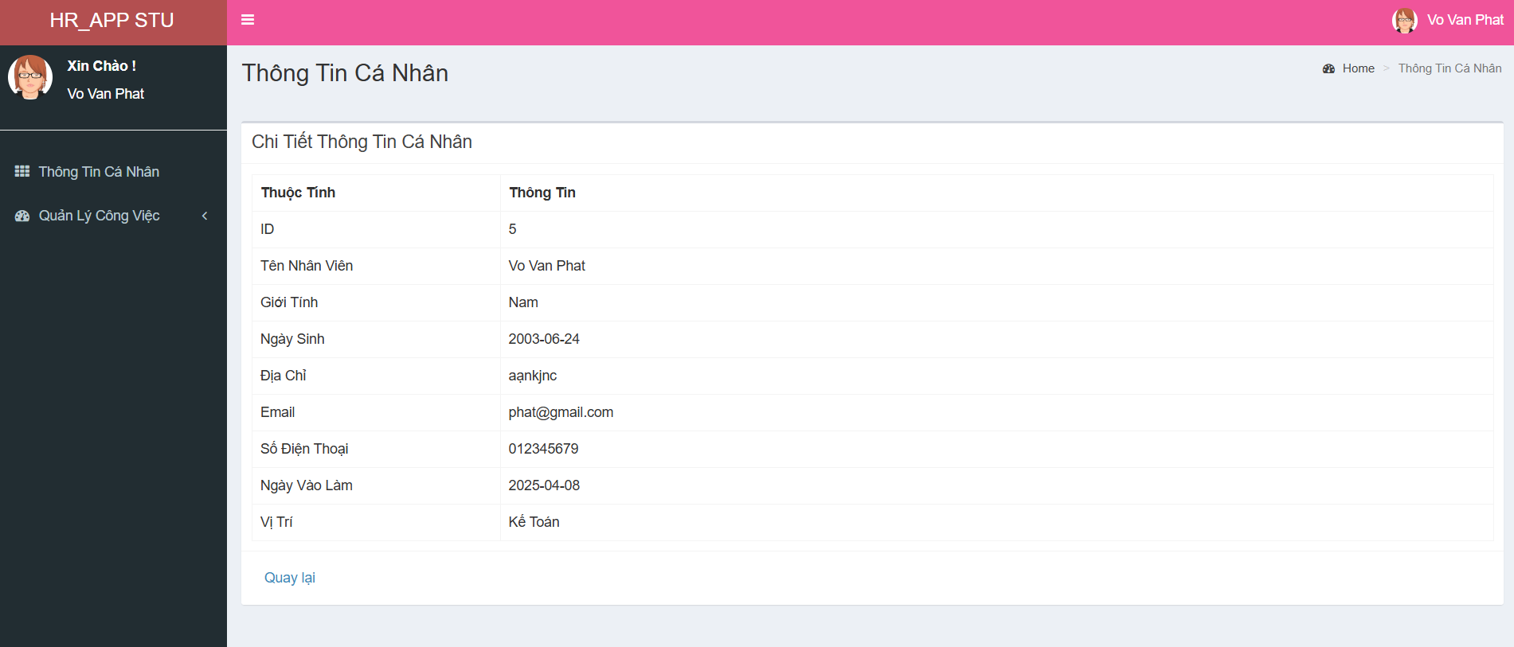

##### Hiển thị thông tin chấm công

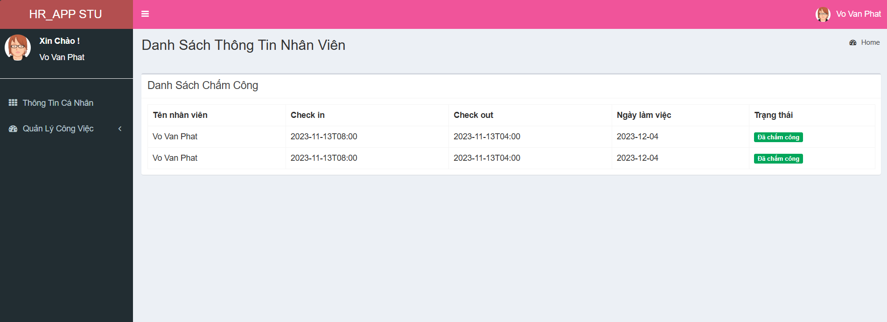

##### Hiển thị thông tin nghỉ phép

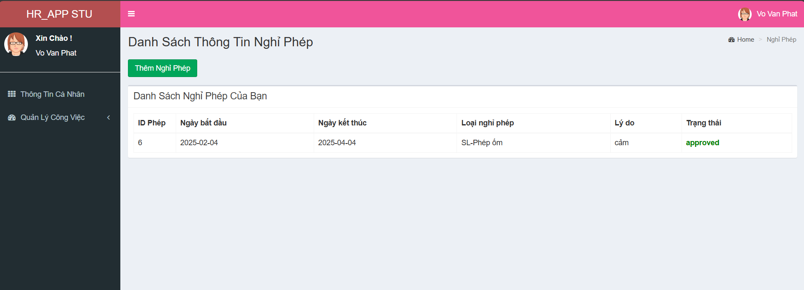

## Kịch Bản Thử Nghiệm

### Chức Năng Quản Lý Nhân Viên

*5.4.1.1 Thêm nhân viên thất bại khi số điện thoại không hợp lệ*

* Mô tả: Người dùng nhập số điện thoại không hợp lệ.

Dữ liệu đầu vào:

* Hoten: “Nguyễn Văn A”
* Sđt: “asvchgac” (không hợp lệ)
* Email address: “[nguyenvana@gmail.com](mailto:nguyenvana@gmail.com)”
* Gioitinh: Nam
* Ngày sinh: 14/10/2003
* Ngày nhận việc: 25/10/2024
* Địa chỉ: Q8
* Role user: Employee
* Vị trí công việc: Developer
* UserName: nguyenvana
* Password: 123456
* Enabled: on

Kết quả mong muốn: xuất thông báo “số điện thoại không hợp lệ, vui lòng điền lại”.

#### Sửa nhân viên thất bại khi số điện thoại không hợp lệ

* Mô tả: Người dùng nhập số điện thoại không hợp lệ.

Dữ liệu đầu vào:

* Hoten: “Nguyễn Văn B”
* Sđt: “asvchgac” (không hợp lệ)
* Email address: “[nguyenvana@gmail.com](mailto:nguyenvana@gmail.com)”
* Gioitinh: Nam
* Ngày sinh: 14/0/2003
* Ngày nhận việc: 25/1/2024
* Địa chỉ: Q8
* Role user: Employee
* Vị trí công việc: Developer
* UserName: nguyenvanb
* Password: 123456
* Enabled: on
* Kết quả mong muốn: xuất thông báo “số điện thoại không hợp lệ, vui lòng điền lại”.

5.4.1.3 Thêm nhân viên thất bại khi nhập ngày sinh lớn hơn real time hiện tại

* Mô tả: Người dùng nhập ngày sinh không hợp lệ.

Dữ liệu đầu vào:

* Hoten: “Nguyễn Văn A”
* Sđt: 035648465
* Email address: “[nguyenvana@gmail.com](mailto:nguyenvana@gmail.com)”
* Gioitinh: Nam
* Ngày sinh: 16/04/2026 (không hợp lệ)
* Ngày nhận việc: 25/10/2024
* Địa chỉ: Q8
* Role user: Employee
* Vị trí công việc: Developer
* UserName: nguyenvana
* Password: 123456
* Enabled: on

Kết quả mong muốn: xuất thông báo “ngày sinh không hợp lệ, vui lòng điền lại”.

### Chức Năng Quản Lý Lương

5.4.2.1 Thêm bảng lương nhân viên thất bại khi nhập lương âm

Dữ liệu đầu vào:

* Tên nhân viên: “Nguyễn Văn A”
* Lương cơ bản: -6000000.00 (Không hợp lệ)
* Thưởng: 500000.00
* Khấu trừ: 100000.00
* Ngày thanh toán: 25/04/2025

Kết quả mong muốn: xuất thông báo “lương không được âm, vui lòng điền lại”.

#### Sửa bảng lương nhân viên thất bại khi nhập lương âm

Dữ liệu đầu vào:

* Tên nhân viên: “Nguyễn Văn B”
* Lương cơ bản: -7000000.00 (Không hợp lệ)
* Thưởng: 500000.00
* Khấu trừ: 100000.00
* Ngày thanh toán: 23/04/2025

Kết quả mong muốn: xuất thông báo “lương không được âm, vui lòng điền lại”.

**Phân công công việc**

Tuần: 01

Từ ngày: 10/03/2025 Đến ngày: 16/03/2025

Nhóm trưởng: Nguyễn Văn Huy

Nhiệm vụ chính trong tuần:   
- Hiểu rõ về hệ thống quản lý nhân sự & tiền lương.  
- Xác định yêu cầu chức năng & phi chức năng.  
- Xây dựng phạm vi, mục tiêu, thách thức và kết quả mong đợi.  
- Khảo sát hệ thống tương tự để tham khảo và cải tiến.  
Phân công công việc:

1. Thành viên: Nguyễn Văn Huy

Công việc: - Xây dựng báo cáo tổng quan về mục tiêu và phạm vi dự án.  
 - Tổng hợp nộp báo cáo cho giảng viên

1. Thành viên: Mai Hoàng An

Công việc: - Nghiên cứu các hệ thống HRM phổ biến.

- Phân tích ưu, nhược điểm của các hệ thống.

- Lập bảng so sánh và đề xuất chức năng cốt lõi cần có trong hệ thống.

1. Thành viên: Phạm Ngọc Khoa

Công việc: - Thu thập và phân tích quy trình nghiệp vụ nhân sự.   
- Xác định dữ liệu đầu vào, đầu ra của từng quy trình.   
- Đề xuất cải tiến quy trình dựa trên khảo sát thực tế.

1. Thành viên: Võ Trọng Nghĩa

Công việc: - Nghiên cứu quy định pháp lý về lao động, tiền lương, thuế.

- Liệt kê các trường thông tin bắt buộc theo quy định pháp luật.

1. Thành viên: Võ Văn Phát

Công việc: - Nghiên cứu và xác định các vai trò trong hệ thống.

- Định nghĩa trách nhiệm và quyền hạn của từng vai trò.

- Lập sơ đồ phân quyền tổng quát.

1. Thành viên: Nguyễn Việt Phương

Công việc: - Liệt kê công nghệ sẽ sử dụng (Spring Boot, MySQL, HTML/CSS/JS).   
- Đánh giá khả năng áp dụng công nghệ cho hệ thống.

1. Thành viên: Nguyễn Văn Hoàng

Công việc: - Xây dựng bảng chức năng sơ bộ của hệ thống.   
- Lập sơ đồ chức năng tổng quát.

1. Thành viên: Huỳnh Chí Duy

Công việc: - Tìm hiểu sơ bộ mô hình kiến trúc phần mềm (3 lớp, REST API, cấu trúc module).

- Thu thập ví dụ kiến trúc của các hệ thống tương tự.

**Phân công công việc**

Tuần: 02

Từ ngày: 17/03/2025 Đến ngày: 23/03/2025

Nhóm trưởng: Mai Hoàng An

Nhiệm vụ chính trong tuần:   
- Phân tích dữ liệu và xác định các thực thể chính trong hệ thống.

- Thiết kế sơ đồ ERD, mô tả các ràng buộc nghiệp vụ.

- Xây dựng sơ đồ Use Case tổng quát và chi tiết.

- Đề xuất kiến trúc và giải pháp công nghệ phù hợp.

- Đánh giá rủi ro và lập phương án dự phòng cho hệ thống.

- Hoàn thiện quy trình tổng quát và chi tiết các chức năng trong ứng dụng.  
Phân công công việc:

1. Thành viên: Mai Hoàng An

Công việc: - Phân công nhiệm vụ, theo dõi tiến độ làm việc của các thành viên.  
 - Tổng hợp nộp báo cáo cho giảng viên.

1. Thành viên: Nguyễn Văn Huy

Công việc: - Phân tích dữ liệu ở mức quan niệm.

+ Vẽ sơ đồ ERD, mô tả các thực thể, mô tả các ràng buộc nghiệp vụ.

+ Thiết kế dữ liệu: mô tả các bảng dữ liệu, mô tả các ràng buộc dữ liệu.

1. Thành viên: Phạm Ngọc Khoa

Công việc: - Vẽ sơ đồ Use Case chi tiết.

+ Kèm các bảng mô tả.

1. Thành viên: Võ Trọng Nghĩa

Công việc: - Vẽ sơ đồ Use Case tổng quát.

+ Mô tả các Actor.

+ Mô tả sơ lược các Use Case.

1. Thành viên: Võ Văn Phát

Công việc: - Giải pháp đề xuất.

+ Kiến trúc tổng thể.

+ Giải pháp công nghệ.

1. Thành viên: Nguyễn Việt Phương

Công việc: - Đánh giá rủi ro và phương án dự phòng.

+ Phân tích rủi ro có thể xảy ra trong quá trình phát triển và vận hành hệ thống.

+ Đề xuất các phương án dự phòng để giảm thiểu thiệt hại.

1. Thành viên: Nguyễn Văn Hoàng

Công việc: - Phân tích dữ liệu ở mức quan niệm.

+ Vẽ sơ đồ ERD, mô tả các thực thể, mô tả các ràng buộc nghiệp vụ.

+ Thiết kế dữ liệu: mô tả các bảng dữ liệu, mô tả các ràng buộc dữ liệu.

1. Thành viên: Huỳnh Chí Duy

Công việc: - Vẽ quy trình tổng quát và quy trình chi tiết các chức năng.

+ Mô tả cụ thể quy trình, nghiệp vụ trong ứng dụng, kèm theo các sơ đồ mình họa.

**Phân công công việc**

Tuần: 03

Từ ngày: 23/03/2025 Đến ngày: 30/03/2025

Nhóm trưởng: Phạm Ngọc Khoa

Nhiệm vụ chính trong tuần:   
Phân công công việc:

1. Thành viên: Phạm Ngọc Khoa

Công việc: - Phân công nhiệm vụ, theo dõi tiến độ làm việc của các thành viên.  
 - Tổng hợp nộp báo cáo cho giảng viên.

1. Thành viên: Võ Văn Phát

Công việc: - Phân tích và vẽ sơ đồ hoạt động.

1. Thành viên: Mai Hoàng An

Công việc : - Phân tích và vẽ sơ đồ trạng thái.

1. Thành viên: Võ Trọng Nghĩa

Công việc : - Phân tích và vẽ sơ đồ trạng thái.

1. Thành viên: Nguyễn Việt Phương

Công việc : - Phân tích mô hình dữ liệu mức (vật lý , luận lý).

+ mô tả sơ đồ dữ liệu.

1. Thành viên: Nguyễn Văn Hoàng

Công việc : - Thiết kế giao diện input.

1. Thành viên: Huỳnh Chí Duy

Công việc : - Phân tích và vẽ sơ đồ tuần tự.

1. Thành viên: Nguyễn Văn Huy

Công việc : - Phân tích và vẽ sơ đồ tuần tự.

**Phân công công việc**

Tuần: 04

Từ ngày: 30/03/2025 Đến ngày: 06/04/2025

Nhóm trưởng: Võ Trọng Nghĩa

Nhiệm vụ chính trong tuần:   
Phân công công việc:

1. Thành viên: Võ Trọng Nghĩa

Công việc: - Phân công nhiệm vụ, theo dõi tiến độ làm việc của các thành viên.  
 - Tổng hợp nộp báo cáo cho giảng viên.

-Tạo repositories github và tạo cấu trúc dự án.

-link repo : [Github repo](https://github.com/VTN411/ThucTapTotNghiep/tree/master)

1. Thành viên: Võ Văn Phát

Công việc: -Thiết kế API cho chức năng quản lý chấm công và tiến hành bổ sung vào các tuần sau.

1. Thành viên: Mai Hoàng An

Công việc : - Thiết kế API cho chức năng quản lý nhân sự và tiến hành bổ sung vào các tuần sau.

1. Thành viên: Phạm Ngọc Khoa

Công việc : - Thiết kế API cho chức năng tính lương và tiến hành bổ sung vào các tuần sau.

1. Thành viên: Nguyễn Việt Phương

Công việc : -Thiết kế phần phân quyền và chức năng đăng nhập của hệ thống.

1. Thành viên: Nguyễn Văn Hoàng

Công việc : -Tạo CSDL đã được nhóm rút gọn.

1. Thành viên: Huỳnh Chí Duy

Công việc : - Thiết kế API cho chức năng quản lý nhân sự và tiến hành bổ sung vào các tuần sau.

1. Thành viên: Nguyễn Văn Huy

Công việc : - Thiết kế API cho chức năng tính lương và tiến hành bổ sung vào các tuần sau.

**Phân công công việc**

Tuần: 05

Từ ngày: 07/04/2025 Đến ngày: 13/04/2025

Nhóm trưởng: Võ Văn Phát

Nhiệm vụ chính trong tuần:   
Phân công công việc:

1. Thành viên: Mai Hoàng An, Huỳnh Chí Duy

Công việc: - Hoàn thành API cho quản lý nhân sự và tích hợp fronent

1. Thành viên: Nguyễn Văn Huy, Phạm Ngọc Khoa

Công việc: - Hoàn thành API tính lương và tích hợp fronent

1. Thành viên: Nguyễn Việt Phương, Võ Trọng Nghĩa

Công việc : - Hoàn thành API đăng nhập, phân quyền và tích hợp frontend

1. Thành viên: Nguyễn Văn Hoàng

Công việc : - Tích hợp frontend cho phần chấm công

**Phân công công việc**

Tuần: 06

Từ ngày: 14/04/2025 Đến ngày: 20/04/2025

Nhóm trưởng: Nguyễn Việt Phương

Nhiệm vụ chính trong tuần:   
Phân công công việc:

1. Thành viên: Mai Hoàng An, Huỳnh Chí Duy

Công việc: - Hoàn thiện chức năng quản lý nhân sự.

1. Thành viên: Nguyễn Văn Huy, Phạm Ngọc Khoa

Công việc: - Hoàn thiện chức năng quản lý lương.

1. Thành viên: Võ Văn Phát, Võ Trọng Nghĩa

Công việc : - Hoàn thiện chức năng đăng nhập, phân quyền.

1. Thành viên: Nguyễn Văn Hoàng

Công việc : - Hoàn thiện chức năng chấm công.

**Phân công công việc**

Tuần: 07

Từ ngày: 20/04/2025 Đến ngày: 26/04/2025

Nhóm trưởng: Nguyễn Văn Hoàng

Nhiệm vụ chính trong tuần:   
Phân công công việc:

1. Thành viên: Nguyễn Văn Huy, Võ Trọng Nghĩa

Công việc: - Tối Ưu Và Cấu Trúc Lại Dự Án.

1. Thành viên: Võ Văn Phát

Công việc: - Lên kịch bản thử nghiệm, kết quả thử nghiệm các kịch bản, xử lý các trường hợp ngoại lệ cho chức năng quản lý lương

1. Thành viên: Nguyễn Việt Phương

Công việc: - Lên kịch bản thử nghiệm, kết quả thử nghiệm các kịch bản, xử lý các trường hợp ngoại lệ cho chức năng quản lý nhân viên

1. Thành viên: Phạm Ngọc Khoa , Mai Hoàng An, Huỳnh Chí Duy

Công việc : - Tìm Hiểu Và Hoàn Thiện Chức Năng Tính Lương

1. Thành viên: Nguyễn Văn Hoàng

Công việc: - Tổng Hợp Các Nội Dung Đã Hoàn Thành Vào Báo Cáo